2016年火箭军工程大学
硕士研究生招生考试初试业务课考试试题



火箭军工程大学研究生招生办公室
二〇一六年七月

目 录
811原子核物理学……………………………………………………………………………-8-
812炸药理论………………………………………………………………………………..-10-
813核武器辐射防护技术…………………………………………………………………..-12-
821电子技术基础……………….……………….……………….………………………...-14-
822液压传动与控制………..………..………..………..………..………..………..………-20-
823机械设计基础………..………..………..………..………..………..………..…………-24-
831自动控制原理…………………………………………………………………………..-28-
841计算机操作系统…………………………………………………………………….. ...-32-
842微型计算机原理与接口技术…………………………………………………………..-35-
843数据机构……………………………………………………………………….……….-39-
844信号与线性系统………………………………………………………………………..-42-
845通信原理……………………………………………………………………………..…-46-
852管理学原理……………….……………….……………….……………….…………..-47-
861工程流体力学………………………………………………………………………..…-50-
862飞行力学………………………………………………………………………………..-52-
863大学化学……..……..……..……..……..……..……..……..……..……..……..…….. .-54-
864环境工程学………………………………………………………………………..……-57-
865工程热力学……..……..……..……..……..……..……..……..……..………..…….….-59-
882大学物理……….……….……….……….……….……….……….……….……..…....-60-

811 原子核物理学
一、填空题（20分）
1．天然放射性核素形成三个放射系，每个系都由一个半衰期最长的核素开始，经过一系列的放射性衰变，最后达到一个稳定的核素，这三个系是 、 和 。
2．原子核半径是一个很小的量，约 cm数量级，无法直接测量，一般是通过原子核与其他粒子的 间接测量得到。
3．1g ²²⁶Ra的活度为 Bq？为多少 Ci？
4．某放射性元素在两个半衰期的时间内有6克发生了衰变，再经过两个半衰期又会有____克发生了衰变。
5. 偶A核的自旋为 ，其中偶偶核的自旋为 。奇A核的自旋为 。
6．原子核物理中的“中微子”常指中微子，又指反中微子，据β衰变中 定律可以推知中微子的静止质量 ，自旋 ，电荷 等性质。
7．动能为1eV的中子，在氢核上的微观散射截面是20b，在氧核上的微观散射截面是3.8b，水的密度为1g/cm³，则此中子在水中的宏观散射截面为 cm⁻¹。
8．同位素中子源一般分为 源和 源。
二、不定项选择题（15分，每题3分）
1．卢瑟福对α粒子散射实验的解释是[ ]
A．使α粒子产生偏转的主要力是原子中电子对α粒子的作用力
B．使α粒子产生偏转的力主要是库仑力
C．原子核很小，α粒子接近它的机会很少，所以绝大多数的α粒子仍沿原来的方向前进
D．能产生大角度偏转的α粒子是穿过原子时离原子核近的α粒子
2．关于天然放射现象，下列说法中正确的是[ ]
A．β衰变说明原子核里有电子
B．某原子核经过一次α衰变和两次β衰变后，核内中子数减少4个
C．放射性物质的温度升高，其半衰期将缩短
D．γ射线的电离作用很强，可用来消除有害静电
3．有关氢原子光谱的说法正确的是[ ]
A．氢原子的发射光谱是连续谱
B．氢原子光谱说明氢原子只发出特定频率的光
C．氢原子光谱说明氢原子能级是分立的
D．氢原子光谱线的频率与氢原子能级的能量差无关
4．科学家发现在月球上含有丰富的（氦3）。它是一种高效、清洁、安全的核聚变燃料其参与的一种核聚变反应的方程式为。关于聚变下列表述不正确的是[ ]
A．聚变反应不会释放能量 B. 聚变反应产生了新的原子核
C．聚变反应没有质量亏损 D. 目前核电站都采用聚变反应发电
5．关于爱因斯坦质能方程的下列看法中正确的是[ ]
A．E＝mc²中的E是物体以光速c运动的动能
B．E＝mc²是物体的核能
C．E=mc²是物体各种形式能的总称
D．由△E=△mc²，在核反应中，亏损的质量△m转化成能量△E放出
E．△E=△mc²表明在核反应中亏损的静质量转化为动质量，被放出的能量带走。

三、名词解释（20分，每题5分）
1. 衰变常数 λ
2.（中子）平均自由程
3. 内转换电子
4. 电离

四、简答题（35分，每题7分）
1. 描述核反应进程。
2. 什么叫同质异能态？什么叫同质异能素？
3. 强相互作用有什么特点？
4. 原子核的比结合能的定义是什么？比结合能及曲线有哪些特点？
5. 叙述半衰期在不同范围内的测量方法。

五、计算题（40分，每题10分）
1. 某放射源既能发射α射线又能发射β射线，若总的半衰期T=3h，且放射β的部分半衰期T_{β}=12h。试求：
（1）放射α的部分半衰期T_{α}
（2）经过12h后，α、β的活度各减弱为原来的几分之几？

2. 1911年居里夫人制备的第一个国际标准镭源含²²⁶Ra 16.74mg，到2015年底，此镭还有多少毫克²²⁶Ra？平均每年减多少mg？(已知镭的半衰期约为1600年)

3. 在考古工作中，通常利用¹⁴C来推算考古文物、古生物的年代。假设某出土的古生物遗骸中¹⁴C和¹²C的含量比ρ为1.063:10¹²，求该古生物距今的年代。已知空气中¹⁴C 和¹²C 的含量比ρ₀为1.2:10¹²，¹⁴C的半衰期为5730a。

4. 一个静止的铀核${}_{\text{92}}^{\text{232}}{}U$（原子质量为232.0372u）放出一个α粒子（原子质量为4.0026u）后衰变成钍核${}_{\text{90}}^{\text{228}}{}\text{Th}$（原子质量为228.0287u）。已知：原子质量单位1u=1.67×10⁻²⁷kg，1u相当于931.5 MeV/c²。
（1）写出核衰变反应方程；
（2）计算该核衰变反应中释放出的核能；
（3）假设反应中释放出的核能全部转化为钍核和α粒子的动能，则钍核获得的动能有多大？

六、应用题（20分）
有1g纯铀，其中含0.993g U-238，0.007g U-235。U-238衰变链中各放射性核素半衰期分别为U-238 4.47 billion years，Th-234 24.1days，Pa-234 1.16minutes，U-234 245000years。
（1）24天后，钍-234的活度是多少？
（2）170万年后，衰变链中U-238、Th-234、Pa-234、U-234的活度各是多少？

812 炸药理论
一、单选题（共30分，每题2分）
1. 下列特点不属于炸药爆炸的是（ ）。
A. 爆炸速度高达每秒数千米到一万米 B. 爆炸温度为3000～5000℃
C. 爆炸压力高达数十吉帕 D. 伴有高能粒子的贯穿辐射
2. 猛炸药的主要特性是（ ）。
A. 对外界作用感度比起爆药小，由燃烧转为爆轰的成长速度大
B. 对外界作用感度比起爆药小，由燃烧转为爆轰的成长速度小
C. 对外界作用感度比起爆药大，由燃烧转为爆轰的成长速度小
D. 对外界作用感度比起爆药大，由燃烧转为爆轰的成长速度大
3. 下列炸药属于第Ⅰ类炸药的是（ ）。
A. 硝化甘油 B. 梯恩梯 C. 黑索今 D. 奥克托今
4. 炸药的爆容是指在（ ）条件下,1kg炸药爆炸反应的气态产物所占有的体积。

A. 0℃，1×10⁵Pa B. 25℃，1×10⁵Pa C. 0℃，0.1×10⁵Pa D. 25℃，0.1×10⁵Pa
5. 通过绝热量热计测量炸药的爆热时，需要将量热弹内充满（ ）。
A. 保持真空 B. 氮气 C. 氧气 D. 氩气
6. 膨胀波波后质点的运动方向与膨胀波的传播方向（ ）。
A. 相同 B. 相反 C. 垂直 D. 与介质状态有关
7. 凝聚炸药在通常密度下爆轰时，爆轰产物密度达（ ）g/cm³以上。
A. 1 B. 2 C. 3 D. 4
8. 不含气泡的液体炸药的爆轰反应机理为（ ）。
A. 整体反应机理 B. 表面反应机理 C. 混合反应机理 D. 不确定
9. 对于机械感度，将猛炸药和起爆药分别进行比较，都是爆热大的感度（ ）。
A. 小 B. 大 C. 不变 D. 不一定
10. 测定单体炸药爆轰波感度时，所用的药量为（ ）mg。
A. 100 B. 200 C. 500 D. 1000
11. 球形炸药装药在无限空气中爆炸时，冲击波起主要作用的范围约是距爆心（ ）倍装药初始半径r₀以远的范围内。
A. 5 B. 10 C. 20 D. 30
12. 国际标准规定测定炸药做功能力的试验方法是（ ）。
A. 铅铸法 B. 威力摆法 C. 抛掷漏斗坑法 D. 铅柱压缩法
13. 一维平面爆轰条件下，炸药紧贴在目标上，目标是绝对刚体，则爆轰结束瞬间产物作用在目标上的压力为爆轰压力的（ ）倍。
A. 64/27 B. 32/27 C. 8/27 D. 4/27
14. 炸药的理论做功能力仅与（ ）有关。

A. 炸药的爆热 B. 爆轰产物的膨胀比v₂/v₁

C. 爆轰产物的绝热指数 D. 爆轰产物中凝聚产物的含量
15. 铝的氧平衡为（ ）。

A. 112.5% B. 89% C. -89% D. -112.5%
二、填空题（共25分，每空1分）
1. 炸药的特点有 、 、 和 。
2. 炸药燃烧的传播速度比原始炸药内的声速 ，而炸药爆轰的传播速度比原始炸药内的声速 。
3.炸药燃烧过程中燃烧反应区内产物质点运动方向与燃烧波传播方向 ，而炸药爆轰过程中爆轰反应区内产物质点运动方向与爆轰波传播速度 。
4. 一般炸药爆轰过程，都将经历起爆阶段的 爆轰到后来的 爆轰。
5. 爆轰波相对于波后质点的速度，在强爆轰时为 ；在弱爆轰时为 ；在C-J面爆轰时为 。
6. 滑石粉使TNT的撞击感度 ，而使RDX的撞击感度 。
7. 确定炸药爆炸反应方程式的方法主要分为 、 和 三种。
8. 提高炸药组分中H/C的含量比使炸药的爆热 ，炸药的爆温 。
9. 提高炸药爆温的途径有 、 和 。
10. 炸药的冲击波感度在小隔板试验中常用 表示，在楔形试验中常用 表示。
三、简答题（共30分，每题6分）
1. 简述提高炸药爆热的途径。
2. 炸药的爆发点就是爆炸时炸药的温度，这句话对吗？为什么？何谓爆炸延滞期？
3. 炸药的燃烧和爆轰有哪些区别？
4. 利用B-W法写出炸药C_{a}H_{b}O_{c}N_{d}爆炸反应方程式的通式。
5. 对于单质炸药，随着爆热的增大，爆速增大。那么对于混合炸药，该结论是否成立？为什么？
四、计算题（共65分）
1. 计算硝化甘油的爆热、爆温和爆容。（利用B-W法写爆炸反应方程式，298K时硝化甘油、H₂O、CO₂、CO的定压生成热分别为346.0kJ/mol、241.8kJ/mol、393.5kJ/mol和110.5kJ/mol。）（常见爆轰产物的Kast平均摩尔定容热容式如下表）。(25分)
爆轰产物
双原子气体  三原子气体  四原子气体  五原子气体  水蒸气  碳 | 20.08  37.66  41.84  50.21  16.74  25.10 | 1.883  2.427  1.883  1.883  8.996

2. 已知RDX的最大理论密度和该密度下的爆速及φ值分别为：，，；氯丁橡胶的最大理论密度及该密度下的爆速为：，。求85RDX/15氯丁橡胶混合炸药在ρ₀=1.780g/cm³时的爆速和爆压。 (16分)
3. 已知TNT炸药ρ₀=1.64g/cm³时的υ_{D}=7000m/s，试由产物确定γ的方法计算其爆轰参数p₂、ρ₂、u₂、c₂和 T₂。其中，，，，。 (24分)

813 核武器辐射防护技术
一、填空题（共30分，每空1.5分）
1. 内照射防护的基本措施可以采用以下方式的一种或多种方法的组合 ， ， ， 。
2. 由审计部门规定的对职业工作人员照射水平在连续5年的年平均有效剂量为 ，任何一年中的有效剂量为 ，眼晶体的年当量剂量为 ，四肢或皮肤的年当量剂量为 。
3. 布拉格一格雷空腔电离理论可以用公式 表述。
4. 根据现有的研究分析，电离辐射致生物效应大致可以分为四个阶段 ， ， ， 。
5. 辐射工作场所的监测包括 、 和空气污染监测。
6. 氚辐射的主要危害是 危害，它的危害与氚的 、摄入方式、摄入途径、与人体组织结合量的多少等因素有关。
7. 在自然界中铀有三种同位素：U-234、U-235和U-238。根据铀材料中 含量的不同，铀材料可分为 、 和高浓缩铀。
二、不定项选择题（共30分，每题3分）
1. 对于辐射场中具有能谱分布的粒子，粒子注量与能注量的关系为（ ）。
A、$Ψ=\int{Φ_{E}EdE}$ B、$ψ=ϕ E$
C、$Ψ=Φ E$ D、$ψ=\int{ϕ_{E}EdE}$
2. 下列不属于电离辐射致生物效主要特点的是（ ）。
A、低吸收能量引起高生物效应
B、低吸收能量引起低生物效应
C、随机性效应通常假定存在剂量阈值
D、短暂作用既可以引起短期效应也可以引起长期效应
3. 下列辐射中，（ ）不是辐射防护领域关心的射线或辐射。
A、紫外线 B、X-射线
C、可见光 D、β-射线
4. 有效半排期（T），物理半衰期（T_{r}）和生物半排期（T_{b}）的关系可用（ ）式表示。
A、T=（T_{r}×T_{b}）/（T_{r}+T_{b}） B、T=（T_{r}+T_{b}）/（T_{r}×T_{b}）
C、T_{r}=（T×T_{b}）/（T+T_{b}） D、T_{b}=（T_{r}+T）/（T_{r}×T）

5. 效应的发生几率与剂量大小有关，并认为不存在阈剂量的效应属（ ）。
A、随机性效应 B、确定性效应
C、近期效应 D、远后效应
6. 某体内全身放射性核素的物理半衰期为10天，生物半排期为10天，则其有效半减期为（ ）天。
A、10 B、20 C、5 D、以上均为错
7. 在放射防护领域常见的以下单位中，不属于我国法定计量单位的是（ ）。
A、Bq（贝可） B、rem(雷姆) C、C／kg(库仑／千克) D、L（伦琴）
8. 效应的发生几率（并非严重程度）与剂量大小有关，并认为不存在阈剂量的效应属（ ）。
A、随机性效应 B、确定性效应
C、近期效应 D、远后效应
9. 职业照射的剂量控制包括正常照射的剂量控制、（ ）和特殊情况的剂量控制。
A、事故情况的剂量控制 B、长期照射情况的剂量控制
C、直接照射情况的剂量控制 D、表面放射性污染的控制。
10. 下列( )类人员不需要进行个人监测。
A、有时进入控制区工作并可能受到显著职业照射的工作人员
B、对于任何在控制区工作的工作人员
C、受照剂量始终不可能大于1mSv/a的工作人员
D、受照剂量始终大于1mSv/a的工作人员
三、名词解释（共20分，每题4分）
1. 吸收剂量
2. 照射量
3. 随机效应
4. 带电粒子平衡
5. ICRU球
四、简答题（共30分，每题6分）
1. 简述质量减弱系数、质量能量转移系数和质量能量吸收系数三者之间的区别和联系。
2. 简要叙述辐射防护的基本要求。
3. 简要叙述对氚的防护方法。
4. 蒙特卡罗方法的优点有哪些?缺点是什么？
5. 当量剂量和剂量当量有什么区别？

五、计算题（40分，每题10分）
1. 设有一个圆柱型空气等效壁电离室，电离室内充标准状态的空气。若该电离室半径为15 cm，长为25 cm，受X射线束照射后，产生出10⁻⁷ C的总电离电量，求照射量是多少？(空气密度：1.29 kg/m³)
2. 已知Co-60在各种材料中的半减弱厚度值如下表1所示。求为将Co-60辐射源所产生的剂量减弱2000倍，所需防护层的厚度是多少？

表1
源种类 | 半减弱厚度/cm
源种类 | 水泥 | 钢 | 铅
Co-60 | 6.2 | 2.1 | 1.2

3. 已知²²⁶Ra-Be中子源的活度为3.7×10¹²Bq。求离源2m处的中子剂量当量率。已知²²⁶Ra-Be中子源的中子产额为4.05×10⁻⁴，中子剂量转换因子 f=3.34×10⁻¹⁴ Sv·m⁻²。
4. 已知Co-60源总活度为1.2×10¹²Bq，为了能使工作人员在4m处的剂量率小于20μGy/h，则所需要铅屏蔽厚度至少为多少？假设Co-60源空气吸收剂量率常数为8.67×10⁻¹⁷Gy·m²/(Bq·s)，十分之一层的铅为4.0cm。

821 电子技术基础
一、填空题（26分，每空1分）
1.某双极型半导体三极管其三个电极流过的电流如图所示：分别为：①10.1mA、②0.1mA、③10mA，则该三极管为（ ）型，三个电极分别为：①（ ） ②（ ）③（ ）。
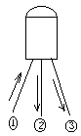
2.温度升高时，三极管的β将（ ）（增加、减小、不变）。
3.乙类推挽放大器，由于三极管的死区，电压造成的失真现象，这种失真称为（ ）。
4.当差分放大器两边的输入电压为$u_{i1}$=7mV，$u_{i2}$=-3mV，输入信号的差模分量为（ ），共模分量为（ ）。
5.在放大电路中，如果要想提高输出电阻，减小输入电阻的要求，应引入（ ）反馈。
6.为简化分析过程，在应用集成运放时总假定它是理想的，理想运放具有以下特点：开环差模增益A_{d}=（ ），开环输入电阻R_{i}=（ ）, 开环输出电阻R_{o}=（ ）。
7.（1101011001.01）_{2进制} =（ ）_{16进制}= （ ）_{10进制}
8.如果对键盘上108个符号进行二进制编码，则至少要（ ）位二进制数码。
9.写出四种逻辑函数的表示方法：（ ）（ ）（ ）（ ）
10.已知某电路的真值表如下，该电路的逻辑表达式为( )。
A | B | C | Y | A | B | C | Y
0 | 0 | 0 | 0 | 1 | 0 | 0 | 0
0 | 0 | 1 | 1 | 1 | 0 | 1 | 1
0 | 1 | 0 | 0 | 1 | 1 | 0 | 1
0 | 1 | 1 | 1 | 1 | 1 | 1 | 1
11.有一个4位的D/A转换器，设它的满刻度输出电压为10V，当输入数字量为1101时，输出电压为（ ）。
12.将一个包含有32768个基本存储单元的存储电路设计16位为一个字节的ROM。该ROM有（ ）根地址线，有（ ）根数据读出线。
13.已知某触发的特性表如下（A、B为触发器的输入）其输出信号的逻辑表达式为( )。
A | B | Q^{n+1} | 说明
0 | 0 | Q^{n} | 保持
0 | 1 | 0 | 置0
1 | 0 | 1 | 置1
1 | 1 | Q^{n} | 翻转
14.TTL与非门多余的输入端应接（ ）。
15.三态门电路的输出有高电平、低电平和（ ）3种状态。
二、判断题（共10分，每题1分）
1．N型半导体中如果掺入足够量的三价元素，可将其改型为P型半导体。（ ）
2．放大电路必须加上合适的直流电源才能正常工作。（ ）
3. 放大电路的直流分析，要依据直流通路图；放大电路的交流小信号分析计算，
要依据交流通路图。（ ）
4．产生零点漂移的原因主要是晶体管参数受温度的影响。（ ）
5．负反馈放大电路在一定条件下可能转化为正反馈。（ ）
6．正弦波振荡电路中只能引入正反馈，不允许出现负反馈。（ ）
7．异或函数与同或函数在逻辑上互为反函数。（ ）。
8．因为逻辑表达式A+B+AB=A+B成立，所以AB=0成立。（ ）
9．若两个函数具有不同的逻辑函数式，则两个逻辑函数必然不相等。（ ）
10．若两个函数具有不同的真值表，则两个逻辑函数必然不相等。（ ）
三、（8分）电路如下图所示，已知（V），二极管导通电压$u_{D}=0\text{.}7$V，试画出$u_{o}$的波形，并标出幅值。

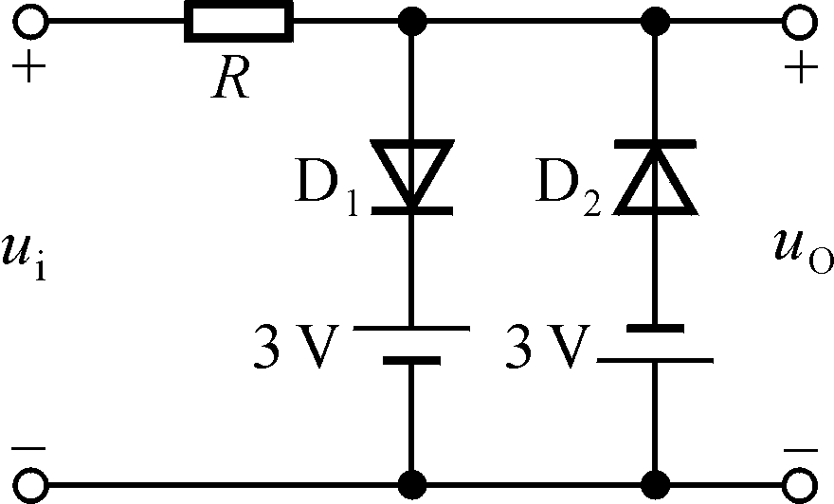

四、（12分）放大电路如图所示，①画出所示电路的直流通路和交流通路，设所有电容对交流信号均可视为短路；②试求所示电路静态工作点Q点的表达式；③求${\overset{˙}{A}}_{u}$、R_{i}和R_{o} 的表达式。
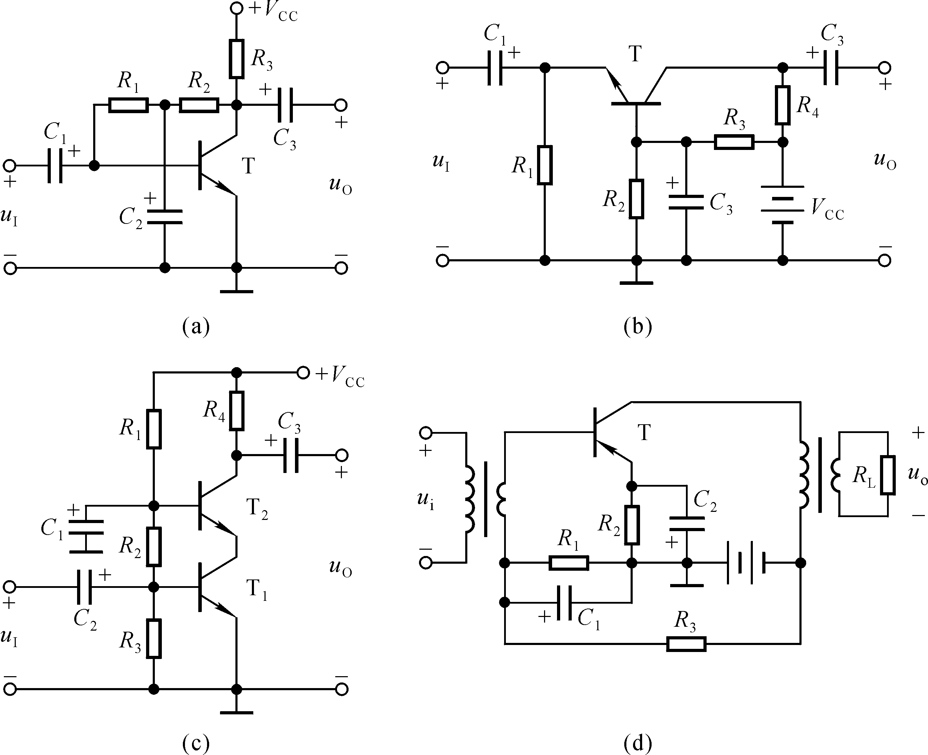

五、（10分）差分放大电路如图所示，已知各晶体管的β=50，U_{BE}=0.65V, r_{bb}=300Ω，Rc=5.1kΩ，RE=3.3kΩ, R1=11kΩ, Rp=1.8kΩ, R2=2kΩ，当Rp的滑动端调至最上端时，试求：差模电压放大倍数A_{ud}
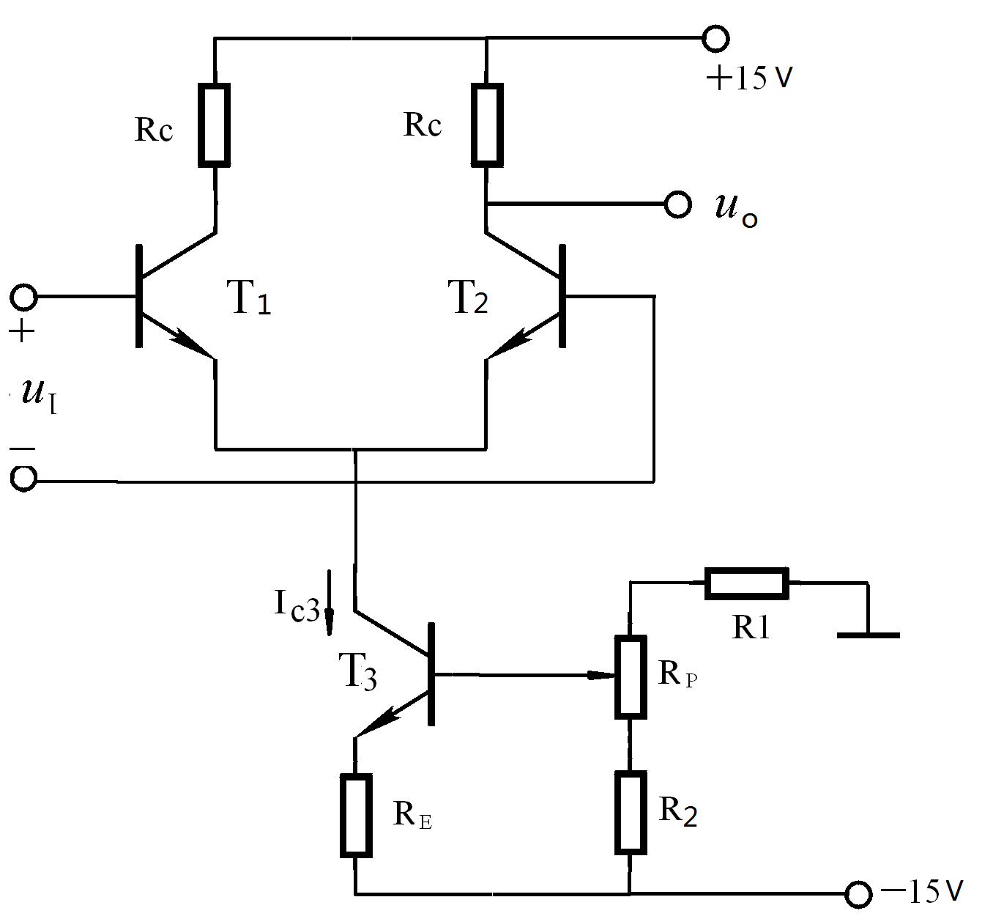

六、（8分）电路如下图所示，假设运放是理想的，试写出电路输出电压与输入电压的运算关系。
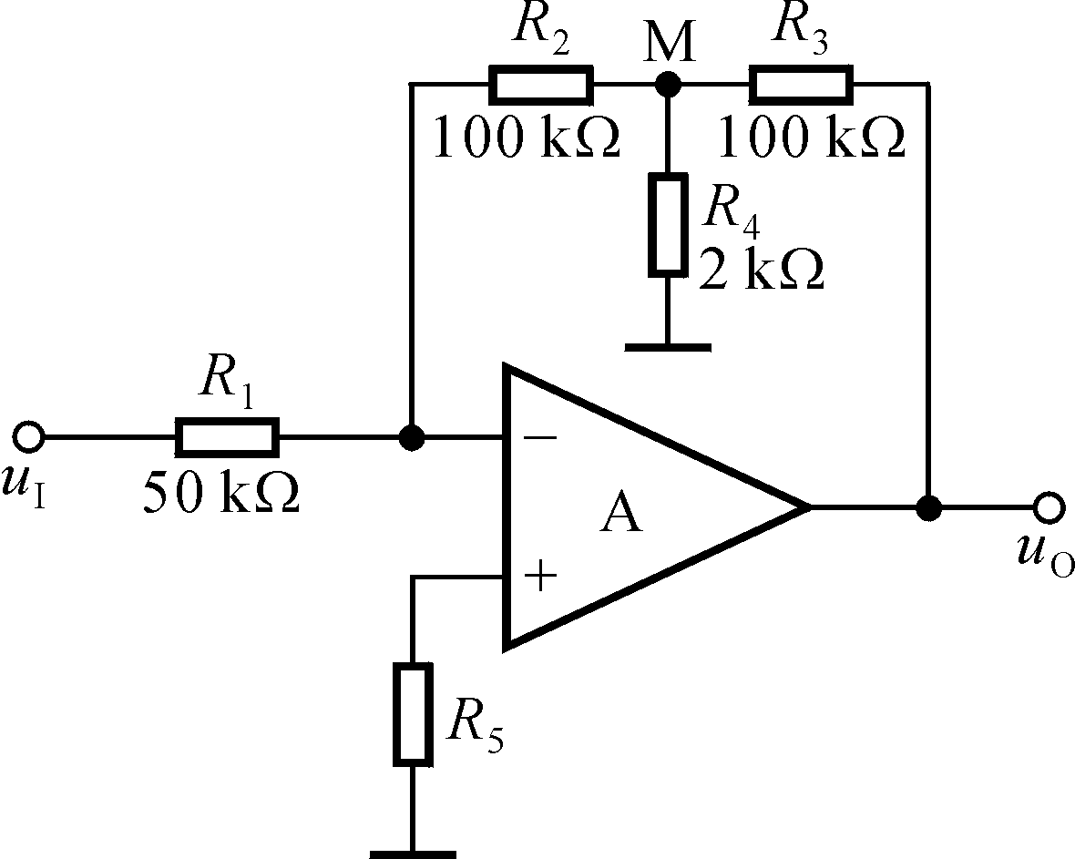

七、(8分) 电路如下图所示：①指出电路中的级间反馈、判断组态并说明它对输入电阻和输出电阻的影响；②试求反馈系数F_{V}；③在深度负反馈下，试求放大电路电压增益的表达式。
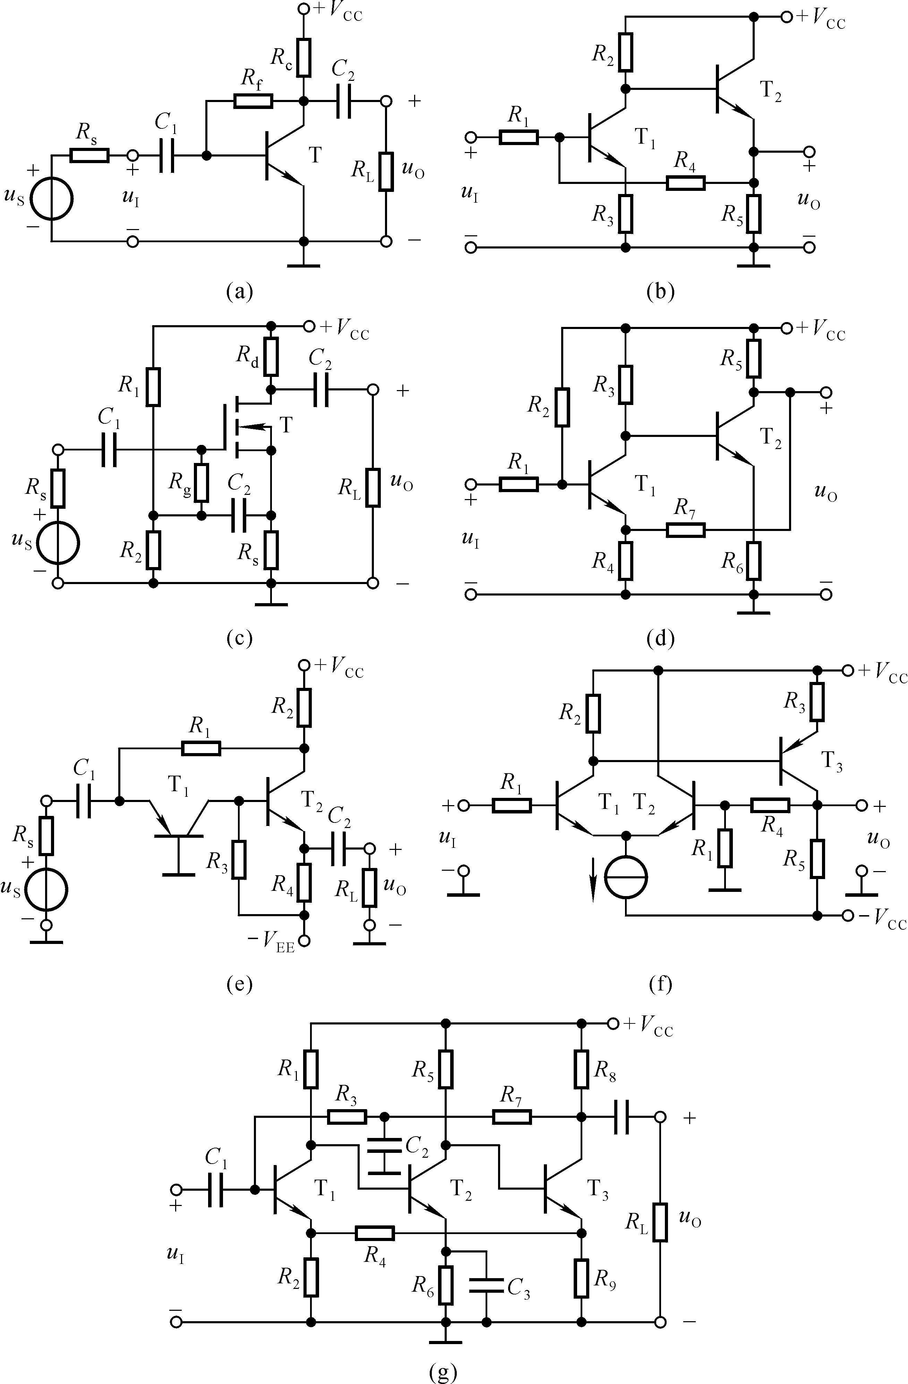

八、(10分) 直流稳压电源电路如下图所示，
①说明电路的整流电路、滤波电路、采样电路各由哪些元件组成；
②在图上标出集成运放的同相输入端和反相输入端；
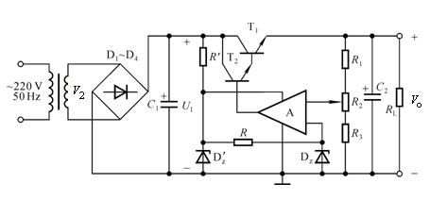
③写出输出电压的范围。

九、（8分）对于下列Y函数，要求：①列出真值表；②用卡诺图化简；③画出化简后的逻辑图。
Y=$A\overline{B}+\overline{A}⋅\overline{B}⋅C+\overline{A}⋅B⋅\overline{C}$ 且 BC=0
十、（8分）分析如图电路，写出所示逻辑电路输出F逻辑表达式，列写真值表，并写出所有使F输出为1的输入取值组合。

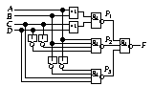

十一、(10分)由集成定时器555 的电路如图所示，请回答下列问题：
①构成电路的名称；
②已知输入信号波形vi，画出输出波形的波形（要求标出vO 波形的脉冲宽度）；
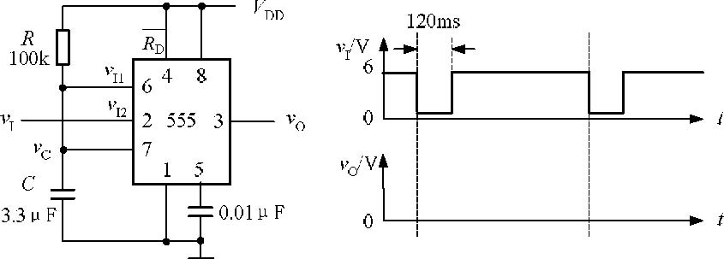
十二、(10分)画出下图电路的状态图和时序图，分析其逻辑功能。要求：
①列所有触发器的驱动方程；
②作出电路的状态转换表；
③画出电路的状态图；
④说明电路的逻辑功能
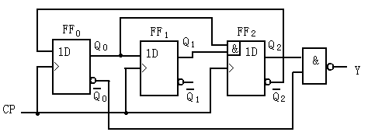

十三、(12分)举重比赛中有A、B、C三名裁判，A为主裁，当两名或两名以上裁判（必须包括A在内）认为运动员上举杠铃合格，才能认为成功。
①要求列真值表用与非门电路设计该逻辑电路。
②用74LS138芯片（3-8译码器）配合适当的门电路设计该逻辑电路

十四、(10分)用芯片74LS161（四位同步二进制加法计数器）和74LS151（八选一数据选择器）设计一个序列信号发生器，要求在一系列脉冲CP的作用下，能够周期性地输出“00010111”的序列信号。（芯片符号如图示）通过分析完成连线图。

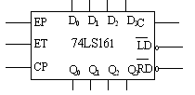
000
001
010
011
100
101
110
111
附录中规模集成器件符号与功能表

- 4位二进制同步计数器CT74161

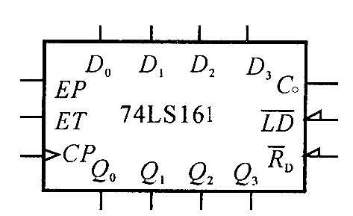
 |  |  |  | 工作状态
0 | × | × | × | 清0
1 | 0 | × | × | 预置数
1 | 1 | 1 | 0 | 保持
1 | 1 | 0 | × | 保持，
1 | 1 | 1 | 1 | 计数，当时，

2. 3－8译码器CT74LS138
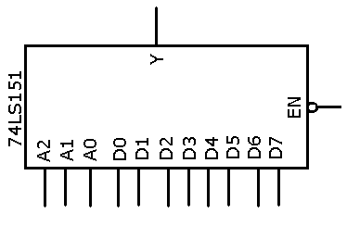
74LS151的功能表
EN | A2 | A1 | A0 | Y
1 | X | X | X | 0
0 | 0 | 0 | 0 | D0
0 | 0 | 0 | 1 | D1
0 | 0 | 1 | 0 | D2
0 | 0 | 1 | 1 | D3
0 | 1 | 0 | 0 | D4
0 | 1 | 0 | 1 | D5
0 | 1 | 1 | 0 | D6
0 | 1 | 1 | 1 | D7

3. 3－8译码器CT74LS138

4. 555定时器
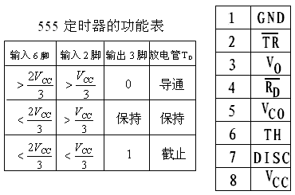

822 液压控制与传动

一、填空题（共25分，每空1分）
1．在液体动力学方程中， 用来分析计算流动液体作用在固体壁面上的力。
2．液压系统的工作压力主要取决于 ，执行元件的运动速度主要取决于 。
3．液体黏度的表示方法有三种，即 、 和 。我国生产的液压油采用40℃时的 为油的黏度等级标号，即液压油的牌号。
4．在液压传动系统中，泵供油量的大小是由 和 决定的。
5．齿轮泵泄露途径主要包括 、 和 。
6．对于 式液压缸来说，固定方式不同时其工作台运动范围也不同。
7．液压控制阀按用途可分为三大类，分别为 、 和 。
8．换向阀的机能是指 。
9．根据参数的调节方式和它们与所驱动阀芯的联接形式，比例电磁铁可分为
、 和 三种基本类型。
10．为了减小比例电磁铁的线圈磁滞和运动副摩擦力对比例阀控制精度的影响，可以采用在控制电信号里叠加 的办法。
11．比例溢流阀的调压误差主要是由 、阀内运动副的摩擦力、稳态液动力等因素引起的。
12．数字式电液控制元件按结构可以分为 、 、 等三类。

二、选择题（共20分，每题2分，单项选择）
1．液压传动是利用液体的（ ）来传递能量的。
A．压力能 B．动能 C．势能 D．动量
2．与机械传动方式相比，液压传动的主要缺点是（ ）。
A．在同等体积和重量的条件下，输出功率较小 B．难以实现无级调速
C．对环境温度要求较高 D．传递运动不平稳
3．液压元件的图形符号表示（ ）。
A．元件的职能 B．元件的参数 C．元件的结构 D．元件的安装位置
4．液压系统的故障大多数是（ ）引起的。
A．油液黏度不合适 B．油温过高 C．油液污染 D．系统漏油
5．限压式变量叶片泵的叶片在转子槽中的安装方向是（ ）。
A．沿着径向方向安装 B．沿着转子旋转方向前倾一角度
C．沿着转子旋转方向后倾一角度 D．无要求
6．在液压系统中液压马达属于（ ）。
A．动力元件 B．执行元件 C．控制元件 D．传动元件
7．有两个调整压力分别为5MPa和10MPa的溢流阀串联在液压泵的出口，泵的出口压力应该为（ ）。
A．5MPa B．10MPa C．15MPa D．20MPa
8．液压系统中正常工作的最低压力是（ ）。
A．溢流阀调定压力 B．负载压力 C．泵额定压力 D．阀额定压力
9．旁油路节流调速回路在（ ）时有较高的速度刚度
A．重载高速 B．重载低速 C．轻载低速 D．轻载高速
10．一个级数为n的组合式数字压力阀，可以得到（ ）级的控制压力。
A．2^{n} B．2n C．n D．n/2

三、简答题（共28分）
1．（10分）液体流动时的压力损失有哪两种形式？怎样减小液压系统中的压力损失？
2．（9分）齿轮泵的径向力不平衡是怎样引起的？对其工作有何影响？如何解决？
3．（9分）液压控制阀有哪些共同特点？

四、分析题（共37分）
1．（9分）如图1所示三种结构形式的液压缸，活塞和活塞杆直径分别为D、d，如果进入液压缸的流量为q，压力为p，试分析各缸产生的推力、速度大小以及运动方向。
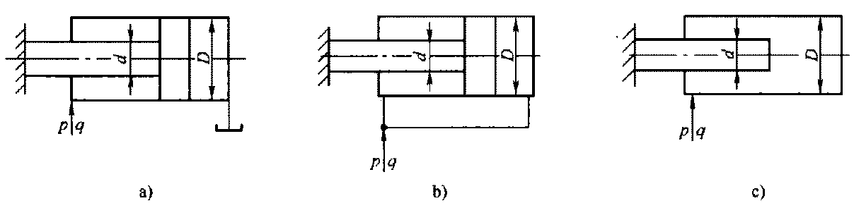
图 1
2．（6分）试确定图2所示回路在下列情况下液压泵的出口压力：
（1）全部电磁铁断电。
（2）电磁铁2YA通电，1YA断电。
（3）电磁铁2YA断电，1YA通电。
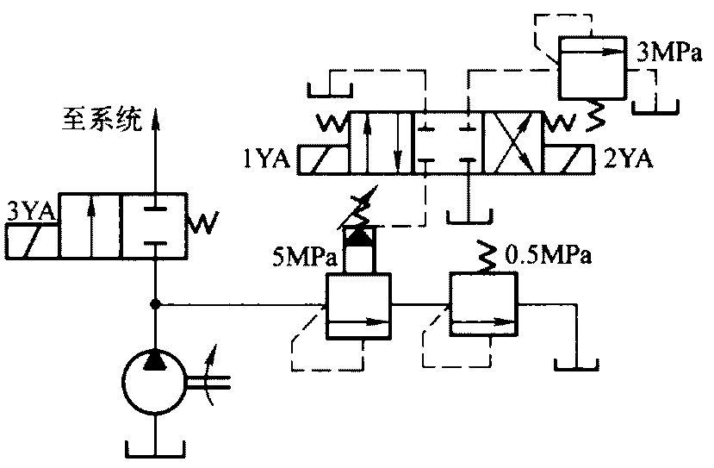
图 2
3．（9分）在图3回路中，两个减压阀的调整压力分别为p_{J1}=3.5MPa，p_{J2}=2MPa，溢流阀的调整压力为p_{Y}=4.5MPa，活塞在运动时要克服的负载为F₁=1.5kN，活塞无杆腔面积为A=15cm²，不计一切损失，求活塞在运动以及停在终端位置时，A、B、C三点处的压力是多少？负载增加到F₂=5kN，各阀调整值不变，A、B、C各点处的压力又是多少？
图 3

4.（4分）试列写图4所示阀控缸系统中执行元件的动态力平衡方程（假设负载及活塞组件总质量为m，液压缸有效作用面积为A）。
负
载
Q₁
Q₂
y
2
p
1
p
0
s
p
负载力F_{L}
输出
0
p
x

图 4

5.（9分）如图5所示为电液比例测试中的通用加载装置，假设测试对象为先导式电液比例溢流阀，试回答以下问题：
（1）若要测试电液比例溢流阀的稳态控制特性，图中哪些元件应关闭不用？
保留元件做怎样调整？
（2）若要测试电液比例溢流阀的稳态负载特性，图中哪些元件应关闭不用？
保留元件做怎样调整？
（3）试说明图中元件5在先导式电液比例溢流阀测试中的作用？
图 5

五、计算题（共40分）
1．（12分）已知某液压泵的转速为950r/min，排量为VP=168mL/r，在额定压力29.5 MPa 和同样转速下，测得的实际流量为150L/min，额定工况下的总效率为0.87，求：
（1）泵的理论流量q_{t}。
（2）泵的容积效率η_{v} 和机械效率η_{m}。
（3）泵在额定工况下，所需电动机驱动功率P_{i}。
（4）驱动泵的转矩T。
2.（14分）如图6所示，液压泵的流量q=32L/min，吸油管通径d＝20mm，液压泵吸油口距离液面高度h＝500mm，液压油的运动粘度＝20×10⁻⁶m²/s，密度ρ=0.9g/cm³，吸油管的雷诺临界数=2320。不计压力损失，求液压泵吸油口的真空度。
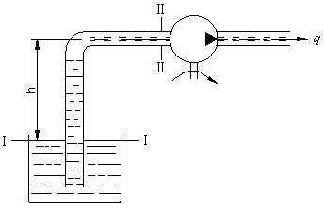

图6
3.（14分）如图7所示，流量为5L/min的油泵驱动两个并联油缸，已知活塞A重10000N，活塞B重5000N，两个油缸活塞工作面积均为100cm²，溢流阀的调整压力为20×10⁵Pa，设初始两活塞都处于缸体下端，试求两活塞的运动速度和油泵的工作压力。
图 7

823 机械设计基础

一、判断题(每小题1分，共10分)（正确的在括号内打√，错误的打×）
1. 机构是指一种用来传递与变换运动和力的可动装置。 （ ）
2. 零件只有在动载荷作用下才会发生疲劳破坏。 （ ）
3. 一对标准圆柱齿轮传动，大小齿轮的齿面接触应力相等。 （ ）
4. 滚动轴承内圈与轴的配合为基轴制，外圈与轴承座的配合为基孔制。 （ ）
5. 在机械中加上一个具有较大转动惯量的飞轮后其速度不均匀系数为零。 （ ）
6. 设计一尖顶推杆的盘形凸轮机构，可采取增大基圆半径的方法减小压力角。 （ ）
7. 单销外槽轮机构中，槽轮的运动时间总是大于其停歇时间。 （ ）
8. 普通螺纹的公称直径是它的中径，强度计算中所用的直径是它的小径。 （ ）
9. 设计轴的结构时，轴的最小直径是按扭转强度估算的。 （ ）
10. 具有标准的模数、压力角、顶隙系数和齿顶高系数的渐开线齿轮称为标准齿轮。（ ）

二、选择题（每小题2分，共20分）
1.平面机构中，若4个构件在一处铰接，转动副的数目为 （ ）
a. 1 b.2 c. 3 d. 4
2.下列凸轮机构从动件运动规律中存在刚性冲击的是 （ ）
a. 等加速等减速运动规律 b.等速运动规律
c. 简谐运动规律 d.正弦加速度运动规律
3.滚动轴承润滑剂的选择一般是根据什么来确定的 （ ）
a. 转速n b.当量动载荷P c.轴颈圆周速度v d.内径与转速的乘积dn
4.用于连接的螺纹牙型为 （ ）
a.矩形 b. 三角形 c. 锯齿形 d. 梯形
5.只能承受轴向载荷而不能承受径向载荷的滚动轴承是 （ ）
a. 深沟球轴承 b.推力轴承 c. 圆柱滚子轴承 d.圆锥滚子轴承
6.带传动正常工作时，若紧边拉力F₁是松边拉力F₂ 的2倍，则其有效圆周力Fe 为 （ ）
a. F₂ b. 2F₂ c. 3F₂ d. 4F₂
7.与齿轮传动相比，链传动的主要特点之一是 （ ）
a. 适合于高速 b. 制造成本高 c. 安装精度要求低 d. 有过载保护
8.以下间歇运动机构中适合于高速运动的是 （ ）
a.不完全齿轮机构 b. 槽轮机构 c. 棘轮机构 d.凸轮式间歇运动机构
9.正变位齿轮与标准齿轮比较，其分度圆齿厚 （ ）
a. 增大 b.减小 c. 不变 d.无法确定变化
10.斜齿圆柱齿轮的齿数为Z，螺旋角为β，则其当量齿数Z_{v}为 （ ）
a. Z_{v} = Z/cosβ b. Z_{v} = Z/sinβ c. Z_{v} = Z/cos³β d. Z
.

三、填空题（每小题2分，共20分）
1.平面运动副的最大约束数为 ，最小约束数为 。
2.一对心曲柄滑块机构的曲柄长a，连杆长b，以曲柄为原动件时，其最大传动角等
于 ，滑块行程为 。
3.齿轮轮齿的切削加工方法按加工原理可分为 和 两类。
4.一对正常齿制的渐开线标准直齿圆柱齿轮，模数m=10mm, 齿数z1=25，z2=50， 则其标准中心距为 mm，标准顶隙为 mm。
5.代号6101的滚动轴承，其类型名称为 ，内径为 mm。
6.周转轮系的类型按自由度数目可分为 和 。
7.按照润滑状态，滑动轴承可分为 和 两种类型。
8.常用的有弹性元件可缓冲减振的挠性联轴器有 、 等。
9.带传动的主要失效形式为 和 。
10.请至少写出两种可将连续回转运动变为直线运动形式的机构：
。

四、简答题（每小题8分，共40分）
1.一铰链四杆机构ABCD中，已知mm， mm， mm， mm，是否可以获得曲柄摇杆机构、双曲柄机构和双摇杆机构? 若可以，如何获得？
2.转子动平衡的力学条件是什么?哪一类回转件需要进行动平衡?
3.设计滚子推杆盘形凸轮机构时，若发现凸轮工作廓线有变尖现象，可采取哪些措施加以改进？
4.与带传动、链传动相比较，齿轮传动有哪些特点？在什么场合，带传动、链传动不能替代齿轮传动？
5.在骑自行车的途中，有时发生某部位的联接螺栓松脱，试分析螺栓松脱的可能原因，提出如何防松的措施。

五、分析、设计、计算题（每小题10分，共60分）
1.如图1所示机构中，已知： BC$\text{//}$DE$\text{//}$GF，且分别相等，计算该机构的自由度。并说明该机构具有确定运动的条件。若存在复合铰链、局部自由度及虚约束，请指出。
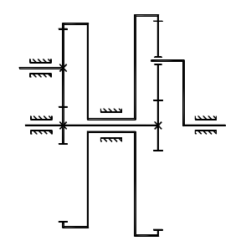
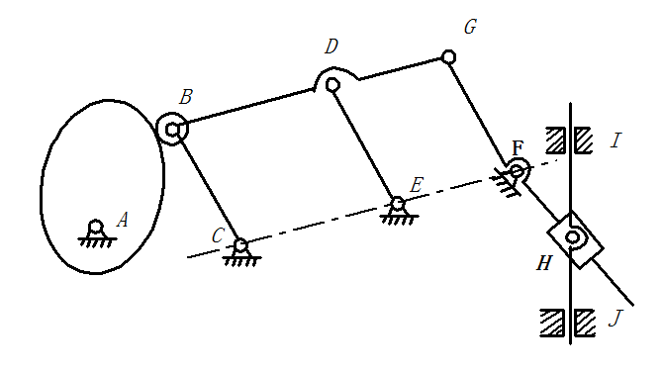
5
4
3’
2
3
1’
1

图1 图2

2.图2所示轮系，各齿轮均为标准齿轮且模数相同，已知各轮的齿数为：Z₁ = 15, Z₂ = Z₄ =30, Z₃ = 75, Z₃’= 80，试求：
1）1＇轮的齿数Z_{１}’
2）传动比$i_{\text{15}}$，并指明1轮与构件5的转向关系。
3.在图3所示的普通螺栓连接中，螺栓的个数为2，采用M20的螺栓（其小径d₁=17.3mm），螺栓的许用拉应力[σ]=160MPa，被连接件接合面间摩擦因数f=0.2。试计算该连接件许可传递的载荷F（防滑系数K_{f}=1.2）。
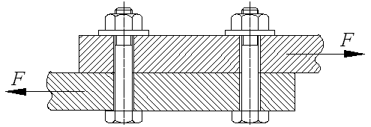
图3

4.有一铸铁齿轮与一钢轴采用普通平键连接（A型），钢轴的直径d＝70mm，齿轮轮毂的宽度为100mm，工作扭矩T=7×10⁵N·mm，轴的许用挤压应力[σ_{p}]=135 MPa，齿轮的许用挤压应力[σ_{p}]=55 MPa，键的许用挤压应力[σ_{p}]=120MPa，试确定键的剖面尺寸及键长（键与轮毂的接触高度k=0.5×h）。
附： 普通平键的尺寸（摘自GB/T1096—2003）
轴的直径d | 键的尺寸
轴的直径d | 宽度b | 高度h
>50~58  >58~65  >65~75 | 16  18  20 | 10  11  12
L系列：…50、56、63、70、80、90、100、110、125、140、160、180、200、…

5. 图4所示为蜗杆—斜齿轮传动，若希望输入轴A与输出轴C的运动关系如图，为使蜗轮2与斜齿轮3所受轴向力能抵消一部分，试在图上表示：
1) 蜗杆1、蜗轮2及齿轮3、4的螺旋线方向。
2) 蜗杆1、蜗轮2啮合点的各受力方向。
3) 齿轮3、齿轮4啮合点的各受力方向。

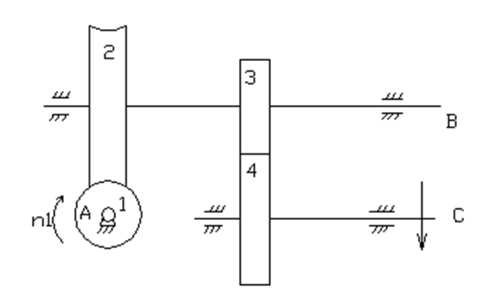

图4

6．如图5所示曲柄滑块机构，曲柄AB等速整周回转。
1）设曲柄为主动件，滑块朝右为工作行程，确定曲柄的合理转向，简要说明理由；
2）设曲柄为主动件，画出极位夹角，最小传动角出现的位置；
3）此机构在什么情况下出现死点位置，指出死点位置。

图5

831自动控制原理

一、选择题（单选，每题2分，满分20分）

1 在采用梅逊增益公式计算传递函数时，图1所示的信号流图有（ ）条前向通路。
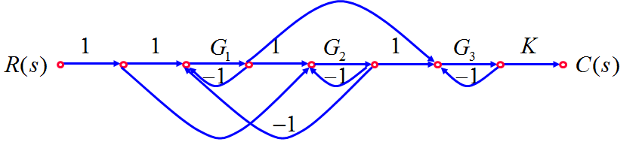
图1
A 1 B 2 C 3 D 4

2 由闭环系统极点为（ ）构成的三阶系统可以近似为二阶系统来进行研究。
A B
C D

3 频域分析中，系统的相对稳定性要用( )来度量。
A 幅值裕度 B 相角裕度 C幅值裕度和相角裕度 D 需要根据具体系统确定

4 在时域分析中，（ ）型系统的输出能够跟踪斜坡输入信号$R⋅t$，但会存在稳态误差；II型系统的输出能够跟踪（ ）输入信号，同样也会存在稳态误差。
A 0，加速度 B I，加速度 C II，阶跃 D III，斜坡
5 有二阶系统的传递函数为$\frac{1}{4s^{2}+4s+1}$，则其无阻尼固有频率$ω_{n}$和阻尼比依次为( )。
A B C D
6设系统的特征方程为$D(s)=−s^{5}−5s^{4}−2s^{2}−s−6=0$，则此系统（ ）。
A 稳定 B 临界稳定 C 不稳定 D 不能用劳斯判据判别稳定性

7 ( )的根轨迹一定是零度根轨迹
A 非最小相位负反馈系统 B正反馈系统 C最小相位正反馈系统 D 以上都不对

8 在电压-位置随动系统的前向通道中加入（ ）校正，使系统成为II型系统，可以消除常值干扰力矩带来的静态误差。
A 比例微分 B 比例积分 C 积分微分 D 微分积分

9 非线性系统相轨迹的起点取决于（ ）。
A系统的结构和参数 B初始条件 C与外作用无关 D初始条件和所加的外作用
10 动态方程为$\begin{matrix}\overset{˙}{x}=\left[\begin{matrix}0 & 1 & 0 \\ −1 & −1 & 0 \\ 0 & 0 & 1\end{matrix}\right]x+\left[\begin{matrix}0 \\ 1 \\ 1\end{matrix}\right]u, & y=\left[\begin{matrix}1 & 2 & 1\end{matrix}\right]x\end{matrix}$，该系统是( )的。
A 可控，可观测 B可控，不可观测 C不可控，可观测 D不可控，不可观测

二、填空题：（本题满分10分）

图2所示系统的开环放大倍数为（ ），静态位置误差系数为（ ），静态速度误差系数为（ ），误差传递函数$\frac{E(s)}{R(s)}$为（ ），当输入信号$r(t)=4$时，系统的稳态误差$e_{\text{ss}}$为（ ）。
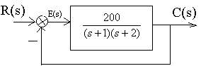
图2

- 计算题：（本题满分20分）
系统结构图如图3所示。已知系统单位阶跃响应的超调量，峰值时间为1s。
(1)求系统的开环传递函数；
(2)求系统的闭环传递函数；
(3)根据已知的性能指标，确定系统参数；
(4)计算等速输入时系统的稳态误差。
图3

- 计算题：（本题满分15分）
设单位负反馈控制系统开环传递函数为：$G(s)=\frac{K(s+\text{46})}{s^{2}+4s+\text{13}}$
（1）试概略绘出相应的闭环根轨迹图（要求按绘制法则分步绘制（计算必要的分离点、渐近线、与虚轴的交点、出射角等）；
（2）若要求系统响应过程没有振荡量，请问K的取值范围为多少？

- 计算题：（本题满分25分）

已知单位负反馈最小相位系统的开环对数幅频特性近似曲线如图所示,
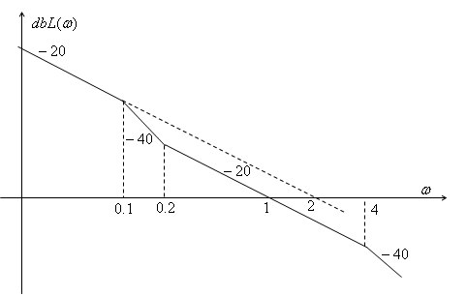
图4
（1）试写出系统的开环传递函数$G(s)$；
（2）试计算当输入信号分别为$r(t)=5⋅1(t)$，$r(t)=4t$及$r(t)=4t^{2}$时，系统稳态误差$ε(∞)$；
（3）试估算系统的动态性能指标$σ\text{\%}$，$t_{s}$；
（4）试绘制将系统开环增益增大4倍时，系统的开环幅频特性曲线。

- 计算题：（本题满分20分）
设原控制系统的开环传递函数为 ，采用传递函数为 的串联校正装置，试完成：
（1）画出校正前系统的奈氏曲线（要求有简单步骤），并判断系统的稳定性（说明理由）。
（2）绘出校正前、后系统的对数幅频特性图。
（3）说明采用的是何种校正方案，该校正方案对系统有何影响。

- 计算题：（本题满分10分）

非线性系统的结构如图5所示，利用相轨迹分析系统性能。
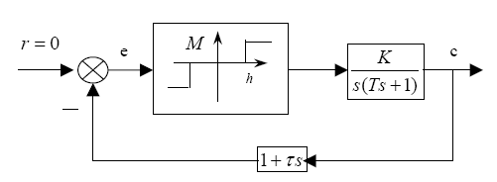
图5

八、简答题（本题满分10分）

请简要回答，图6中系统是否稳定；$−1/N(A)$与$G(jω)$的交点是否为自振点，为什么？
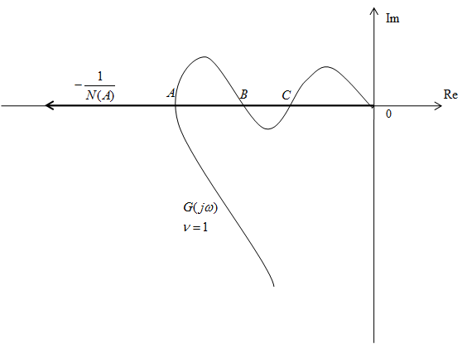
图6

- 证明判断题（本题满分20分，每题10分）

1 若对系统$\begin{aligned}\left\{\overset{˙}{x}=\text{Ax}+B u | \right.\end{aligned}$以$x=P \bar{x}$进行非奇异线性变换：
$$\begin{aligned}\bar{\overset{˙}{x}}=\bar{A}\bar{x}+\bar{B} u \\ y=\bar{C}\bar{x}+\text{Du}\end{aligned}$$
其中，
$$\begin{aligned}\bar{A}=P^{−1}\text{AP} \\ \bar{B}=P^{−1}B \\ \bar{C}=\text{CP}\end{aligned}$$
试证明：变换前后系统的特征方程不变

2 叙述线性定常系统的李亚普诺夫稳定性定理，并利用李亚普诺夫稳定性定理判定系统$\overset{˙}{x}=\left[\begin{matrix}−1 & 1 \\ 0 & −1\end{matrix}\right]x$的稳定性。

841 计算机操作系统
- 填空题（每空1分，1×15=15分）
1. 操作系统的特征是 、 、虚拟技术和异步性。
2. 程序并发执行与顺序执行相比产生了一些新特征，分别是：间断性、失去封闭性和 。
3. 一个批处理型作业，从进入系统并驻留在外存的后备队列开始，直至作业运行完毕，一般要进行以下三级调度： 、 和 。
4. 请求分页式虚拟存储系统必须至少具有三种支持机构： 、缺页中断机构和 。
5. 文件的物理结构指文件在外存物理存储介质上的结构，它可分为连续结构、
和 三种形式。
6. 死锁产生的四个必要条件是：互斥条件、请求与保持条件、 和 。
7. 从资源分配的角度看，可以把设备分为 、 和 。
- 选择题（2×15=30分）
1．单处理机计算机系统中，（ ）是并行操作的。
A．处理机操作和通道操作 B．程序与程序
C．主程序与子程序 D．用户程序与操作系统程序
2．（ ）对多用户分时系统最重要。
A．实时性 B．交互性 C．共享性 D．运行效率
3．进程依靠（ ）从阻塞状态过渡到就绪状态。
A．程序员的命令 B．系统服务
C．等待下一个时间片到来 D．"合作"进程的唤醒
4．在下列选项中，属于检测死锁的方法是（ ）。
A．银行家算法 B．消进程法
C．资源静态分配法 D．资源分配图简化法
5． 为了照顾紧迫型作业，应采用（ ）。
A．先来先服务调度算法 B．短作业优先调度算法
C．时间片轮转调度算法 D．高优先权优先调度算法
6．在单处理机系统中，相同的硬件条件下，要执行10个程序，每个程序单独执行需要6min。现在10个程序同时在多道程序系统执行，一般情况下，每个程序执行完毕需要的时间（ ）。
A．小于6min B．大于6min C．小于等于60min D．大于60min
7．把作业地址空间中使用的逻辑地址变成内存中物理地址称为（ ）。
A．加载 B．重定位 C．物理化 D．逻辑化
8．在内存分配的"最佳适应算法"中，空闲块是按（ ）。
A．始地址从小到大排序 B．始地址从大到小排序
C．块的大小从小到大排序 D．块的大小从大到小排序
9．在请求分页系统中，页表中的辅存始地址是供（ ）参考的。
A．页面置换 B．内存分配 C．页面换出 D．页面调入
10．虚存的可行性基础是（ ）。
A．程序执行的离散性 B．程序执行的顺序性
C．程序执行的局部性 D．程序执行的并发性
11．在下面的I/O控制方式中，需要CPU干预最少的方式是（ ）。
A．程序I/O方式 B．中断驱动I/O控制方式
C．直接存储器访问DMA控制方式 D．I/O通道控制方式
12．目录文件所存放的信息是（ ）。
A．某一文件存放的数据信息 B．某一个文件的文件目录
C．该目录中所有数据文件目录 D．该目录中所有子目录文件和数据文件的目录
13．使用绝对路径名访问文件是从（ ）开始按目录结构访问某个文件。
A．当前目录 B．用户主目录 C．根目录 D．父目录
14．系统调用是由操作系统提供的内部调用，它（ ）。
A．直接通过键盘交互方式使用 B．只能通过用户程序间接使用
C．是命令接口中的命令使用 D．与系统的命令一样
15．假设磁头当前位置在50# 磁道，且磁头正在向磁道号增加的方向移动，当有5个进程先后提出对磁道48、68、39、18、58的访问请求时，按照FCFS算法进行磁盘调度时的磁道访问顺序是（ ）。
A．48、68、39、18、58 B．48、39、58、68、18
C．58、68、48、39、18 D．58、68、18、39、48
- 判断题（判断对错，1×5=15分）
1．（ ）UNIX的最大特点是分时多用户、多任务和倒树型文件结构。
2．（ ）多用户操作系统在单一硬件终端硬件支持下仍然可以工作。
3．（ ）分时系统中分时时间片的长短问题无所谓，不影响终端用户得到及时响应。
4．（ ）一般的分时操作系统无法做实时控制用。
5．（ ）以优先级为基础的进程调度算法可以保证在任何时候正在运行的进程总是非等待状态下进程中优先级最高的进程。
6．（ ）当检测出发生死锁时，可以通过撤消一个进程解除死锁。
7．（ ）当一个进程从阻塞状态变为就绪状态，则一定有一个进程从就绪状态变成运行状态。
8．（ ）进程由程序和数据两部分组成。
9．（ ）临界区是指进程中用于实现进程互斥的那段代码。
10．（ ）若无进程处于运行状态，则就绪队列和等待队列均为空。
11．（ ）经动态重定位后，目标程序可以不经任何改动而装入物理存储单元。
12．（ ）在动态优先级数调度中，随着进程执行时间的增加，其优先数降低。
13．（ ）在多道程序环境下，处理器的分配和允许都是以进程为基本单位。
14．（ ）段页式存储管理中，段是作业地址空间的最小单位。
15．（ ）常用的缓冲技术有双缓冲，环形缓冲和缓冲池。
- 简答题（6×7=42分）
1．画出具有三种基本状态的进程状态图，并简要描述状态转换过程。
2．在选择调度方式和调度算法时，应遵循哪些原则？
3．进程间有哪几种相互制约的关系？它们与进程同步与互斥的对应关系如何？
4．简述请求分段式存储管理方式中段的调入过程。
5．SPOOLing技术如何实现共享打印机？
6．试比较进程和线程之间的主要区别。
7．简述DMA控制方式的工作流程。
- 综合题（48分）
1．（10分）假定在一台处理机上要运行以下作业，且假定这些作业在时刻0以1，2，3，4，5的顺序到达，他们的执行时间分别是：10、1、2、1、5。
（1）采用时间片轮转算法（时间片=1）时，请写出各作业在系统中的执行轨迹（以时间片为单位）；（4分）
（2）求各作业的周转时间和带权周转时间；（3分）
（3）求平均周转时间和平均带权周转时间；（3分）
2．（10分）下面是一个从键盘输入到打印机输出的数据处理流程：
输入进程 → buf1 → 计算进程 → buf2 → 打印进程
其中键盘输入进程通过缓冲区 buf1 把输入数据传送给计算进程，计算进程把处理结果通过缓冲 buf2 传送给打印进程。试写出键盘输入进程、计算进程及打印进程间的同步算法。
3．（10分）设系统中有三类资源A、B和C，又设系统中有5个进程P1，P2，P3，P4和P5。在T0时刻系统状态如下：
进程 | 最大资源需求量 | 已分配资源量 | 剩余资源量
进程 | A B C | A B C | A B C
P1 | 8 6 4 | 1 2 1 | 2 1 1
P2 | 4 3 3 | 3 1 1 | 2 1 1
P3 | 10 1 3 | 4 1 3 | 2 1 1
P4 | 3 3 3 | 3 2 2 | 2 1 1
P5 | 5 4 6 | 1 1 3 | 2 1 1
（1） 系统是否处于安全状态？如是，则给出进程安全序列。 （5分）
（2） 如果进程P5申请1个资源类A、1个资源类B和1个资源类C，能否实施分配？为什么？（5分）
4．（8分）采用请求分页存储管理系统中，主存容量1 M，被分为256份，块号0，1，2，……，255。某作业的地址空间占4页，页号0，1，2，3，被分配到主存的第2，4，1，5块中。请回答一下问题：
（1）主存地址应该用几位表示？（2分）
（2）作业每页长度为多少？逻辑地址中的页内地址占多少位？ （2分）
（3）把作业中每页分到主存中的起始地址填入下表： （4分）
逻辑页号 | 起始地址
0
1
2
3

5、6两道题可任选一道，每题10分，总分10分，多做不计分。
5．（10分）
若磁头的当前位置为100磁道，磁头正向磁道号增加的方向移动。现有一磁盘柱面读写请求队列：23，376，205，132，19，61，190，398，29，4，18，40。若采用先来先服务、最短寻道时间优先和扫描算法，说明各自的磁道移动情况。
6．（10分）
在一个请求分页系统中，假设一个作业的页面走向为7，0，1，2，0，3，0，4，2，3，0，3，2，1，2，0，1，7，0，1，开始执行时主存没有页面。当分配给该作业的物理内存块数M为3时，计算当采用以下不同的页面置换算法时，在访问过程中所发生的缺页中断次数、缺页率分别为多少？并画出页面置换图。
（1）FIFO页面置换算法；（5分）
（2）最佳页面置换算法；（5分）

842 微型计算机原理与接口技术
- 单选题（每小题2分，共20分）
1. 若X=-128，Y=-1，字长n=16，则[X+Y]补=________。
A、8081H； B、FF7FH； C、0081H； D、807FH
2. 若（AX）=9305H，（BX）=6279H，8086CPU执行ADD AX，BX后，再执行INTO指令。则会________。
A、进入INTO中断服务子程序 B、执行INTO后面的指令
C、死机 D、显示器显示OVERFLOW
3. 下列指令中，正确的一条是________。
A、MOV BYTE PTR [BX]，1000 B、MOV AX，[SI][DI]
C、LEA BX，4[BX] D、MOV AX，ARRAY1+ARRAY2
4. 当CPU时钟频率为5KHz，则其总线周期为________。
A、0.8µs B、500µs C、200ns D、00µs
5. 在ADC与CPU的接口方法中，影响EOC接法的因素是________。
A、ADC内部是否有可控三态输出缓冲器 B、启动转换方式
C、ADC与CPU的相对位数 D、I/0同步控制方法
6. 采用PCI的微型计算机，其中的PCI指的是________。
A、主板型号 B、显示标准 C、CPU型号 D、总线标准
7. CPU与I/O设备交换信息，无需要传送________信息。
A、数据 B、状态 C、控制 D、地址
8. 设存储器的地址线为20条，存储器单元为字节，使用全译码方式组成存储器，该系统构成最大存储器容量需要64K×1位的存储器芯片的数量是________。
A、16 B、32 C、64 D、128
9. 设有一现场模拟信号,其最大可能变化频率为2KHz，则计算机在采集此信息时，最多每隔________时间采集一次，才能反映出输入信号的变化。
A、0.5ms B、0.25ms C、0.15ms D、2ms
10. 在逐次逼近式A/D转换器中,影响其转换精度的主要因素是________。
A、ADC的位数和D/A转换电路 B、输入模拟量的大小和比较器
C、ADC的位数和比较器 D、比较器和D/A转换电路
二、填空题（每空1分，共30分）
1.一个4位十进制数，当用规格化浮点数（阶码与尾数均用补码表示）表示时，最少需要__(1)__位二进制数
2.CISC是__(2)__技术、RISC则是__(3)__。
3.在一个总线周期，8086CPU要完成与外设或存储器进行16位数据的交换，此时引脚信号=__(4)__，A0=__(5)__。
4.设DS：75H存储单元开始存放11H、22H和33H，若要求占用的总线周期最少，则要__(6)__条指令才能将这3个数据读入到CPU中，这时占用__(7)__个总线周期。若执行MOV AX，[75H]后，则AH=__(8)__，AL=__(9)__。
5.设双字数据1A2B3C4DH，存放于首地址为20000H的数据区中，则该数据的各字节从该处起按高地址存放高位数据顺序依次为：__(10)__、__(11)__、__(12)__、__(13)__。
6.总线握手的方法通常有四种：__(14)__协定、__(15)__协定、__(16)__协定、__(17)__总线协定。
7.总线完成一个传输周期，一般可分成四个阶段：__(18)__、__(19)__、__(20)__、__(21)__。
8.当 CPU与ADC0809直接连接时，启动ADC0809转换的CPU输出信号是__(22)__和__(23)__。若采用中断方式从ADC0809读取数据时，ADC0809向CPU出中断请求的信号是__(24)__。
9.一循环程序完成查找一组数据中是否有非零数据，控制循环应选取的循环控制指令是__(25)__，这时循环程序的循环终止条件是__(26)__。
10.在8086/8088到80486 MPU的更新换代中主要引入了两个最重要的概念是__(27)__和__(28)_。
11.IN和OUT指令可在__(29)__与I/O地址空间之间传送数据。INS和OUTS指令可在__(30)__和I/O地址空间的端口之间传送数据串。
三、简答题（每小题5分，共20分）
1.试解释CPU如何完成指令流（程序）的执行过程。
2.总线判决方法哪些？它们各有什么特点？
3.80286CPU中BHE信号的作用是什么？试说明当起始地址为奇地址、偶地址、一次读写一个字节和一个字时，BHE和A0的状态。
4.在输入/输出电路中，锁存器和缓存器的作用是什么？
四、读程序段并回答问题。（每小题5分，共10分）
1. 读以下程序，指出它完成的功能。
MOV CX，8
XOR BL，BL
L1： SHL AL，1
RCR BL，1
LOOP L1
MOV AL，BL
2. 读下面程序，指出程序完成的功能。
BUFF DB3，-10，…
MOV BX，OFFSET BUFF
MOV AL，BYYT PTR[BX]
INC BX
MOV CX，99
AGAIN：CMP AL，BYTE PTR[BX]
JG NEXT
MOV AL，BYTE PTR[BX]
NEXT： INC BX
LOOP AGAIN
MOV MM，AL
五、编程序题（每小题10分，共20分）
1.一个条件传送的输出接口，其数据端地址为25H，状态端口地址为26H，忙状态位用D0传送，D0=0表示忙，输出数据时可启动外设，请编程实现将内存Data缓冲区中的5000个数据输出。
2.取数组ARRAY中100个字节数的绝对值，形成一新的正数数组，放在RESULT开始的存储区中。
六、存储器设计题（20分）
已知RAM芯片结构如下图所示，试回答下列问题：
（1）若要求构成一个8K×8的RAM阵列，则需要几片这样的芯片？若RAM阵列组的起始地址为E1000H，试写出每块RAM芯片的地址空间；
（2）若采用全地址译码方式译码，试画出存储器系统电路连接图；
（3）试编写程序段：将55H写满每一个芯片，而后再逐个单元读出做比较，若有错，则使CL=FFH，若全部正确，则使CL=77H。
七、接口设计题（每小题15分，共30分）
1. 打印机通过8255A与PC总线连接的电路原理图如下图所示。要求：
（1）简述地址线的连接方式并写出8255A各端口地址；
（2）编写初始化8255A的程序片段；
（3）简述通过8255A送字符给打印机的工作过程；
（4）编写将保存在内存DATA单元的字符送打印机输出的子程序。
2. 设有一微型计算机控制系统，利用定时器8254产生1秒钟定时中断信号，如下图所示，已知8254端口地址为20H～23H，输入时钟5MHz，IRQ2的中断类型码为0AH。试求：
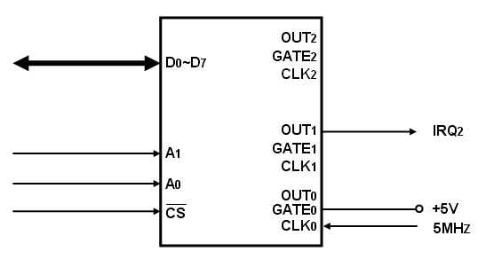
(1)画出8254相应的连接图；
(2)对8254进行初始化；
(3)在中断向量表中建立中断服务程序的入口地址。

附录：
1、8255控制字
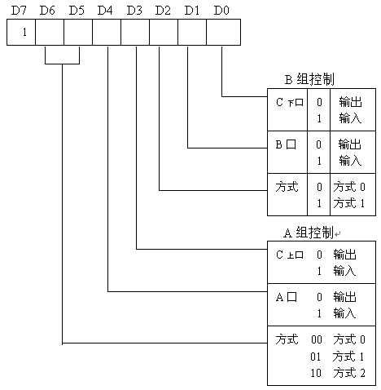

2、8254控制字
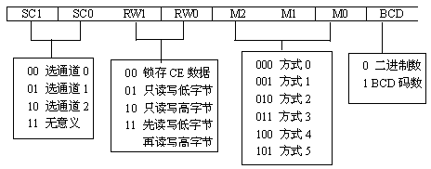
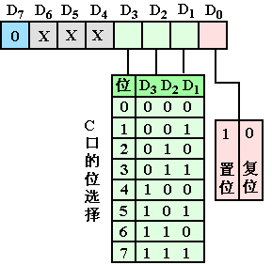

843 数据结构
一、填空题（1~10题，每空2分，共20分）
1．带头结点的单链表L为空表的条件是（ ）。
2．已知深度为7的完全二叉树，第7层上有10个叶子结点，则整个二叉树的结点数是（ ）。
3．已知二叉树有50个叶子结点，则该二叉树度为2的结点数是（ ）。
4．假定一组记录的排序码为（46,79,56,38,40,80），对其进行起泡排序的过程中，第二趟排序的结果为（ ）。
5．在有序表A[1..18] 中，采用折半查找算法查找元素值等于A[7]的元素，所比较过的元素的下标依次为（ ）。
6．设有一棵Huffman树的节点总数为35，则该Huffman树共有（ ）个叶子节点。
7．高度为h的完全二叉树最少有（ ）个节点。
8．在一个具有n个顶点的无向完全图中，包含有（ ）条边。
9．已知一个栈的输入序列为1、2、3……n，则其输出的第一个元素为n的输出序列的个数是（ ）。
10．简单选择排序算法所执行的元素交换次数最少为（ ）。
二、单项选择题（11~30题，每题2分，共40分）
11．一个算法的执行时间为T(3n2+2nlog2n+4n-7)/(10n)，其时间复杂度为________。
A．O(3n²) B．O(2nlog₂n) C．O(3n/10) D．O(n)
12．设n是描述问题规模的非负整数，下面程序片段的时间复杂度为________。
x=2; while (x<n/2) x=2*x;
A．O(log₂n) B．O(n) C．O(nlog₂n) D．O(n²)
13．下列关于无向连通图特征的叙述中，正确的是：________。
1）所有顶点的度之和为偶数；2）边数大于顶点个数减1；3）至少有一个顶点的度为1；
A．只有1） B．只有2） C．1）和2） D．1）和3）
14．一个栈的输入序列为1 2 3 4 5 ，则下列序列中是栈的输出序列是________。
A．2、3、4、1、5 B．5、4、1、3、2
C．3、1、2、4、5 D．1、4、2、5、3
15．若某线性表最常用的操作是在最后一个元素之后插入一个元素和删除第一个元素，则采用下列________存储方式最节省时间。
A．单链表 B．双向链表 C．带头结点的双向循环链表 D．单循环链表
16．二叉树有n个结点，则其深度为________。
A．n B．$\left\lfloor {\text{log}}_{2}n\right\rfloor$+1 C．$\left\lfloor {\text{log}}_{2}(n+1)\right\rfloor$ D．不确定
17．带权有向图G用邻接矩阵A存储，则顶点i的出度等于A中________。
A．第i行非∝的元素个数 B．第i列非∝的元素个数
C．第i行非0的元素个数 D．第i列非0的元素个数
18．下列排序算法中，在待排序的数据表已经为有序时花费时间反而最多的是________。
A．快速排序 B．希尔排序 C．冒泡排序 D．直接插入排序
19．下列排序算法中，________每一趟都能选出一个元素放在其最终位置上。
A．归并排序 B．希尔排序 C．冒泡排序 D．直接插入排序
20．下列排序算法中，________是稳定的排序方法。
A．希尔排序 B．归并排序 C．快速排序 D．堆排序
21．在一个单链表HL中，若要删除由指针q所指向结点的后继结点，则执行________。
A．p = q->next ; p->next = q->next; B．p = q->next ; q->next = p;
C．p = q->next ; q->next = p->next; D．q->next = q->next->next; q->next = q;
22．有n个结点的二叉树若符合条件________则是完全二叉树。
A．深度为$\left\lfloor {\text{log}}_{2}n\right\rfloor$+1 B．树的路径长度最短
C．叶子只出现在最下面的两层上 D．结点编号与满二叉树的前n个结点一一对应
23．折半查找方法适用于________
A．单链表的查找 B．顺序表的查找 C．双向链表的查找 D．任意线性表的查找
24．二叉树有_____种形态。
A．3 B．5 C．7 D．9
25．快速排序算法在最坏情况下的时间复杂度为________。
A．O（n） B．O（n²） C．O（nlog₂n） D．O（log₂n）
26．在一个有向图中，所有顶点的入度之和等于所有顶点的出度之和的________倍。
A．1/2 B．1 C．2 D．4
27．顺序查找法适合于存储结构为________的线性表。
A．顺序存储 B．顺序存储或链式存储 C．链式存储 D．索引存储
28．若待排序列已按关键字非递减有序排列，则________算法的比较次数最少。
A．直接插入排序 B．快速排序 C．归并排序 D．选择排序
29．在问题规模很大的情况下，________时间复杂度的时间性能最好。
A．线性阶 B．平方阶 C．指数阶 D．对数阶
30．在一棵二叉树中，度为0的结点数有25个，则度为2的结点数为________个。
A．24 B．25 C．26 D．不确定
三、简答题（31~35题，共50分）

31．（10分）对如下所示的图，完成下列操作：
（1）求每个顶点的入度和出度；
（2）画出相应的邻接矩阵；
（3）画出相应的邻接表；
（4）画出相应的逆邻接表；
（5）写出采用邻接表存储时，从2出发的深度优先搜索的顶点访问序列。
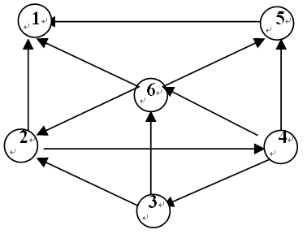
说明：第（1）问1分，第（2）-（4）问各2分，第（5）问3分。
32．（10分）已知二叉树的中序与后序遍历序列如下：
中序：cbedahgijf
后序：cedbhjigfa
（1）构造此二叉树，要求画出该二叉树示意图，并有过程说明。
（2）其先序遍历序列为？
说明：第（1）问6分，第（2）问4分。
33．（10分）对如下所示的无向网的邻接矩阵，要求：
（1）画出该无向网；
（2）用克鲁斯卡尔（kruskal）算法构造相应的最小生成树，要求写出过程。
$$\left[\begin{matrix}∞ & 2 & 4 & 1 & ∞ & ∞ & ∞ \\ 2 & ∞ & ∞ & 3 & \text{10} & ∞ & ∞ \\ 4 & ∞ & ∞ & 2 & ∞ & 5 & ∞ \\ 1 & 3 & 2 & ∞ & 7 & 8 & 4 \\ ∞ & \text{10} & ∞ & 7 & ∞ & ∞ & 6 \\ ∞ & ∞ & 5 & 8 & ∞ & ∞ & 1 \\ ∞ & ∞ & ∞ & 4 & 6 & 1 & ∞\end{matrix}\right]$$
说明：第（1）问4分，第（2）问6分。
34．（10分）以下面数据做叶子结点的权值构造一棵赫夫曼树：
{6，7，8，9，10，18，20，22}
（1）给出构造的赫夫曼树； （2）计算出其带权路径长度。
说明：第（1）问5分，第（2）问5分。
35．（10分）对于下图：
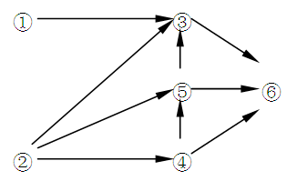
（1）求出图中的所有拓扑有序序列；
（2）指出哪一种是采用邻接表存储时拓扑排序算法的运行结果，要求有分析说明。
说明：第（1）问4分，第（2）问6分。
四、综合应用题（36~38题，共40分）

36．（15分）
假设以二叉链表作为二叉树的存储结构，其结点结构的类型说明如下所示：
typedef char DataType;
typedef struct BiTNode{
DataType data;
struct BiTNode *lchild, *rchild; //左右孩子指针
}BiTNode;
typedef BiTNode *BiTree;
编写递归算法：对于二叉树中每一个元素值为x的节点，删去以它为根的子树，并释放相应的空间。

37．（15分）
已知线性表中的元素以值递增有序排列，并以单链表作为存储结构。试写一高效的算法，删除表中所有值大于mink且小于maxk的元素（若表中存在这样的元素），同时释放被删结点空间，并分析算法的时间复杂度（注意：mink和maxk是给定的两个参变量，它们的值可以和表中的元素相同，也可以不同）。要求：关键之处给出注释。
单链表的类型定义如下：
typedef struct node{
DataType data;
struct node *next
}LinkNode, *LinkList;

38．（10分）
试编写一个算法，识别依次读入的一个以@为结束符的字符序列是否为形如‘序列1&序列2’模式的字符序列。其中序列1和序列2中都不含字符‘&’，且序列2是序列1的逆序列。例如：‘a+b&b+a’是属该模式的字符序列，而‘1+3&3-1’则不是。

844 信号与线性系统
一、单项选择题（本大题共 10小题，每小题 4 分，共40分）。在每小题列出的5个备用选项中只有一个符合题目要求，请将题号及其代码写在答卷内。错选、多选或未选均无分。
1.单边拉普拉斯变换$F\left(s\right)=\frac{1−e^{−2s}}{s^{2}}$的原函数$f\left(t\right)$等于：
（A）$tε\left(t\right)$ （B）$tε\left(t−2\right)$ （C）$\left(t−2\right)ε\left(t\right)$ （D）$\left(t−2\right)ε\left(t−2\right)$
（E）$tε\left(t\right)−\left(t−2\right)ε\left(t−2\right)$
2.信号$\frac{d}{\text{dt}}\left[e^{−2\left(t+1\right)}ε\left(t+1\right)\right]$的傅立叶变换等于：
（A）$\frac{jω}{2+jω}e^{2}$ （B）$\frac{jω}{2−jω}e^{2}$ （C）$\frac{jω}{2+jω}e^{jω}$ （D）$\frac{jω}{2+jω}e^{−jω}$ （E）$\frac{jω}{2−jω}e^{−jω}$
3.序列$f\left(k\right)=\sum_{n=0}^{∞}{{\left(−1\right)}^{n}δ\left(k−n\right)}$的单边$Z$变换$F\left(z\right)$等于：
（A）$\frac{z}{z+1}$ （B）$\frac{z}{z^{2}−1}$ （C）$\frac{z}{z^{2}+1}$ （D）$\frac{z^{2}}{z^{2}−1}$ （E）$\frac{z^{2}}{z^{2}+1}$
4. 单边$Z$变换$F\left(z\right)=\frac{z^{4}−1}{z^{3}\left(z+1\right)}$的原序列$f\left(k\right)$等于：
（A）$δ\left(k\right)+δ\left(k+4\right)$ （B）$ε\left(k\right)−ε\left(k−4\right)$
（C）$ε\left(k\right)+ε\left(k−4\right)$ （D）${\left(−1\right)}^{k}\left[ε\left(k\right)−ε\left(k−4\right)\right]$ （E）${\left(−1\right)}^{k}\left[ε\left(k\right)+ε\left(k−4\right)\right]$
5.连续系统的，则系统的单位阶跃响应$g\left(t\right)$等于：
（A）$2e^{−2t}ε\left(t\right)$ （B） （C）$\left(−1+3e^{−2t}\right)ε\left(t\right)$ （D）$\left(−1+4e^{−2t}\right)ε\left(t\right)$ （E）$2e^{−2t}ε\left(t\right)$
6.离散系统的系统函数，则系统的单位阶跃响应$g\left(k\right)$等于：
（A）$ε\left(k\right)$ （B）${\left(−1\right)}^{k}ε\left(k\right)$ （C）$\frac{1}{2}\left[1+{\left(−1\right)}^{k}\right]ε\left(k\right)$ （D）$\left(k+1\right)ε\left(k\right)$ （E）$\left(2k+1\right)ε\left(k\right)$
7.函数$\frac{d}{\text{dt}}\left[\sqrt{2}\text{cos}\left(2t+\frac{π}{4}\right)δ\left(t\right)\right]$等于：
（A）$−2δ\left(t\right)$ （B）$−2δ^{'}\left(t\right)$（C）$δ\left(t\right)$（D）$δ^{'}\left(t\right)$（E）$δ\left(t\right)−2δ\left(t\right)$
8. 信号$f_{1}\left(t\right)$和$f_{2}\left(t\right)$的波形如图所示，设$f\left(t\right)=f_{1}\left(t\right)∗f_{2}\left(t\right)$，
则$f\left(2\right)$等于：（A）2 （B）3（C）4 D）5 E）6
0
1
2
1
0
1
2

9.信号$f\left(t\right)=δ\left(t\right)+\sqrt{2}\text{cos}\left(t+\frac{π}{4}\right)ε\left(t\right)$的单边拉普拉斯变换$F\left(s\right)$等于：
（A）$\frac{1}{s^{2}+1}$ （B）$\frac{s}{s^{2}+1}$ （C）$\frac{s+1}{s^{2}+1}$ （D）$\frac{s^{2}}{s^{2}+1}$ （E）$\frac{s^{2}+s}{s^{2}+1}$
10.积分$\int{δ\left(τ−2\right)ε\left(τ−1\right)dτ}$等于：
（A）$0$ （B）$1$ （C） （D）$ε\left(t−1\right)$ （E）
二、请将下列各题的题号和答案填在答卷上（本大题共 10小题，每题4分，共40分）
11．一个周期矩形脉冲信号的脉冲宽度秒，周期秒，则该信号的傅里叶级数的幅度频谱的第一个过零点的频率将在第 谐波处。
12.如图所示系统，当输入$f(t)=ε(t)−ε(t−4π)$时的零状态响应为 。

13．图示周期信号傅里叶级数的直流分量为 。

14.序列和如图所示，设，求=

15. 若$f(k)↔F(z)$，则$\sum_{j=0}^{k}{a^{j}f(j)}$的z变换为 。
16.描述某系统的差分方程为：$y\left(k\right)−y\left(k−2\right)=f\left(k\right)$，则其系统函数$H\left(z\right)=$ 。
17.如图所示的系统中，各子系统的单位响应为：$h_{1}\left(k\right)=kε\left(k\right),\begin{matrix} & h_{2}\left(k\right)=δ\left(k−2\right)\end{matrix}$， 则系统的单位响应$h\left(k\right)=$ 。

18..单边拉普拉斯变换$F\left(s\right)=\frac{1}{s^{2}+2s+5}$的原函数$f\left(t\right)=$ 。

19.如图所示连续系统，为使系统稳定，常数$K$的取值应为 。

20. 已知则= 。
- 计算题： （每题10分，共70分）
21. 如图(a)所示系统，带通滤波器的频率响应如图(b)所示，其相频特性，若输入 ，试求输出信号。

22.设某LTI系统的初始状态一定，当输入时的系统全响应为 ；当输入时系统的全响应为。
求（1）系统函数；（2）系统零输入响应；（3）激励时的零状态响应。
23.图示电路在开关闭合前电路已达到稳定，时，闭合，试用复频域分析法求后的电压。

24.求图示离散系统当时的零状态响应，并写出该系统的输入输出差分方程．

25.已知某线性系统的输入$f\left(t\right)=2e^{−4t}ε\left(t\right)$，若其零状态响应，求系统的冲激响应$h\left(t\right)$。
26.如图所示连续系统，当输入$f\left(t\right)=3+5\text{cos}2t$时，求系统的稳态响应。

27.如图所示系统，对进行理想采样，试求最大采样间隔，并画此时的频谱图。

845 通信原理
一、填空（20分）
- 设r为接收机输入端信噪比，则2FSK调制系统非相干解调的误码率计算公式为________。
- 高斯白噪声，其功率谱密函数在整个频率范围内为________，信号服从________。
- 设x(t)为调制信号，调相波的表示式为：$\text{cos}\left(ω_{c}t+k_{p}x\left(t\right)\right)$，则该方式的瞬时角频率为________，瞬时相位为________。
- 科斯塔斯环能够完成_______________和_____________两个功能。
- 发送端不发送专门的同步信息，而是设法从收到的信号中提取同步信息的方法，被称为________。
- 码长ｎ=15的汉明码，监督位应是________位，信息位是________位。
- 八进制数字信号在2分钟内共传送72000个码元，则每个码元所含信息量为__________，信息速率为__________。
- 通信系统按信道中传输的信号不同可以分为________和_________。
- 如果一个表示噪声电压平稳随机过程x(t)具有各态历经性的，那么，噪声总平均功率可用x(t)的数字特征__________表示。
- 高斯过程的n维分布完全可以由它的__________、_________及__________决定。
- 已知(5，1)重复码，它的两个码组分别为00000和11111，则(5，1)重复码的最小码距为________，只用于检错，能检出________位错码。

二、简答分析题（20分）
- 请证明高斯随机过程在不同时刻取值如果是不相关它必是统计独立。
- 简述分组码与卷积码的差异优劣。

三、计算、论述题（110分）
- 绘制2DPSK信号相干解调系统框图，说明它是如何消除“反相工作”的。（15分）
- 假设DSB和AM调制的调制信号$x\left(t\right)=0\text{.}8\text{cos}\text{200}πt\begin{matrix} & \left(V\right)\end{matrix}$，载频信号$C\left(t\right)=\text{10}\text{cos}ω_{C}t\begin{matrix}\begin{matrix} & \left(V\right)\end{matrix} & \left(ω_{C}\text{>>}\text{200}π\right)\end{matrix}$，调幅度为0.8。试求：DSB和AM已调信号的峰值功率。（10分）
- 当数字基带传输系统为理想低通或100%升余弦时，对于3000Hz的带宽，分别确定无码简串扰传输的最高速率以及相应的频带利用率。（10分）
- 假设$H\left(ω\right)$是所需的残留边带滤波器的传输特性，证明：为了保证相干解调的输出无失真地恢复调制信号，$H\left(ω\right)$必须满足
$H_{\text{VSB}}(ω+ω_{c})+H_{\text{VSB}}(ω−ω_{c})=\text{常数，}\begin{matrix} & \end{matrix}\left|ω\right|≤ω_{H}$（15分）
- 请给出确知数字信号最佳接收机误码率表达式，并讨论表达式中各个符号的物理含义，以及对误码率的影响。（15分）
- 已知五位巴克码为11101，画出巴克码识别器，若五位巴克码组前后信息均为全" 1"码时，给出加法器输出，并简要说明群同步的保护过程。（10分）
- 设信号频率范围0～4kHz，幅值在－4.096～+4.096V间均匀分布。若采用13折线A率对该信号非均匀量化编码。（10分）
（1）试求这时最小量化间隔等于多少？
（2）假设某时刻信号幅值为1V，求这时编码器输出码组，并计算量化误差。
- 某信道带宽为4kHz，输出信噪比为20dB，则相互独立，且等概率的二进制数据无误码传送的最高传码率是多少？（10分）
（${\text{log}}_{2}\text{11}=3\text{.}5\begin{matrix} & {\text{log}}_{2}\text{101}=6\text{.}7\begin{matrix} & {\text{log}}_{2}\text{1001}=9\text{.}\text{97}\end{matrix}\end{matrix}$）
- 画出差分检测法解调2FSK信号的方框图；假设调制的中心频率f₀=10kHz，频偏Δf＝400Hz，试确定延迟τ为多少?并说明该电路的性能是否接近理想鉴频器? （15分）

852 管理学原理

一、填空题（本大题共20空格，每空1分，共20分）
1. 人员配备原理包括（ ）、（ ）和职务要求明确原理。
2. 群众考评是对主管人员考评的一种方法，其中所谓的“群众”包括（ ）、非主管人员、同级主管人员和（ ）。
3. 控制按照控制活动的位置划分为：（ ）、过程控制、（ ）。
4. 组织是为了达到某些特定目标经由（ ）及不同层次的权力和责任制度，而构成的人的集合
5. 组织变革按工作的重点可分为以人为中心，以（ ）为中心，以（ ）为中心的3种变革。
6. 马斯洛的层次需要论把人类的多种需要分为5个层级，这五个层级是：（ ）的需要、（ ）的需要、社交的需要、（ ）的需要、（ ）的需要。
7. 改进技术意味着运用各种新技术去提高工作效率。技术变革有两个方面：一是（ ），二是（ ）。
8. 作业计划是由（ ）制定的。
9. 管理跨度与管理层次的关系是（ ）关系。
10. “一个企业的管理者的素质，决定了这一企业本身的素质”。这反映了管理学理论中的（ ）。
11. 要确保“事有人做，人有事做；事得其人，人得其事”，需做好管理中的（ ）工作。
12. 一位新上任的领导，面对经营状况严重恶化和管理的无效率状态，用大刀阔斧的方式对组织机械和人员进行调整，这属于组织的（ ）性变革。

二、判断题（本大题共15小题，每小题1分，共15分）
1. 明茨伯格的管理角色包括人际关系角色、信息传递角色和领导角色。（ ）
2. 一切组织都有共同的特征：明确的目标、严格的财务管理和技术。（ ）
3. 战略管理过程的第一步包括确认组织当前的使命、目标和战略。（ ）
4. 管理职务所固有的发布命令和希望命令得到执行的权力就是职责。（ ）
5. 如果一家公司拥有若干独立、分权的自治经营单位，每个单位有自己的产品、客户、竞争者和盈利目标，那么这家公司的结构是事业部型。（ ）
6. 矩阵型结构打破了统一指挥原则。（ ）
7. 在项目型结构中，员工完成项目后，要回到他们所属的正式部门中去。（ ）
8. 管理者所做的每一件事都涉及沟通问题。（ ）
9. 外部因素和内部因素共同创造了组织的变革需求。（ ）
10. 人们抵制变革的原因有：不确定性、担心个人损失，以及顾虑变革不符合组织利益。（ ）
11. 有机式的组织结构对创新的影响是消极的。（ ）
12. 内控型的人相信外部力量控制着他们的命运。（ ）
13. 总的来说，积极和消极的强化都导致了员工的学习。（ ）
14. 反馈控制在问题发生时对它们进行纠正。（ ）
15. 当管理者在问题发生的时候对它们进行纠正，他采用的是同期控制。（ ）

三、单项选择题（本大题共10小题，每小题2分，共20分）
1. 打电话请供应商来换一台同目前用坏的机器一样的设备，这是设备的简单替换问题，需要的管理技能主要是（ ）。
A.概念技能和技术技能 B.人际技能和技术技能
C.技术技能 D.人际技能和概念技能
2. 没有一个固定的信息中心，成员之间总是互相传递信息的是（ ）。
A.圆型沟通 B.Y型沟通
C.全通道型沟通 D.轮型沟通
3. 某企业制造并销售单一成品，固定成本总额为60万元，产品售价为每件30元，单位变动成本为10元，该企业的盈亏平衡时的产量为（ ）。
A. 3000 B. 2000
C. 30000 D. 20000
4. 下列关于管理幅度与管理层次的描述正确的是（ ）。
A.管理幅度与管理层次共同决定组织规模
B.为了保证管理效果，管理幅度越大越好
C.当组织规模一定时，管理幅度与管理规模成正比关系
D.管理幅度越窄，管理层次就越多，组织结构就呈扁平型
5. 对应试者进行全面的考核和考察，避免以偏概全，这是指人员招聘和选拔原则中的（ ）。
A.全面考核原则 B.公开招聘原则
C.择优录取原则 D.公平竞争原则
6. 根据明茨伯格的理论，管理者的人际关系角色包括（ ）。
A.领导者 B.监控者
C.发言人 D.资源分配者
7. 实施目标管理的主要环节是：①逐级授权 ②目标的制定与展开 ③实施中的自我控制 ④成果评价这些环节的逻辑顺序是（ ）。
A.①→②→③→④ B.②→③→①→④
C.③→②→①→④ D.②→①→③→④
8. （ ）能用于解决资源分配问题。
A.线性规划 B.盈亏平衡分析
C.PERT图表 D.收入预算
9. 学习型组织的特征是（ ）。
A.无边界的结构设计 B.团队
C.信息共享 D.以上各项
10. 一艘船要顺利驾驶到目的地，船长的角色职能包括：设计方向的领航员，实际控制方向和舵手，轮船的设计者或选用者，以及全体船员形成支持、参与和沟通关系的促进者。这些是组织中的（ ）职能。
A.计划、控制、组织和领导 B.计划、组织、领导和控制
C.领导、计划、组织和控制 D.领导、组织、计划和控制

四、简答题（本大题共6小题，每题5分，共30分）
1. 简述管理的特征。
2. 简述计划工作的程序。
3. 组织设计应该遵守哪些原则？
4．激励的方法有哪些？
5. 按照不同的标准可以把沟通分成哪些种类？
6. 简述业务过程再造及其特点。

五、论述题（本大题共2小题，每题15分，共30分）
1. 试述组织工作的主要内容，并结合实际对其中一项工作内容进行论述。
2. 某公司建立了一套详尽的人员工作表现调查登记表，意在选拔管理者时，根据调查登记表进行研究分析，找出合适的人选。多年来该公司一直以这种方式从内部提拔那些能够胜任的人员来充实各种空缺职位，请你对此选聘方式进行评价。
六、计算题（本大题共1小题，每1小题15分，共17分）
某企业为扩大产品的生产，拟建设新厂，据市场预测产品销路好的概率为0.7，销路差的概率为0.3，有三种方案可供企业选择：
方案1：新建大厂，需投资300万元。据初步估计，销路好时，每年可获利100万元；销路差时，每年亏损20万元，服务期为10年。
方案2：新建小厂，需投资40万元。销路好时，每年可获利40万元；销路差时，每年仍可获利30万元，服务期为10年。
方案3：选建小厂，3年后销路好时再扩建，需追加投资200万元，服务期为7年，估计每年获利95万元。
试绘制决策树，并选择方案。
七、案例分析题（本大题共1小题，每小题18分，共18分）
李芳是“味美乐”配餐食品公司的地区经理，主管下辖的10家供应站，各供应站按客户要求烹制所订购的各种盒装中西快餐。每站有一名主管主任，主要负责本站的营销计划、编制预算、质量监控和处理客户的信息反馈。随着公司规模的扩大，业务量快速增加，李芳与各供应站主管主任之间的工作越来越繁重，不仅要进行各项业务的交流、指导，而且，各主管主任在工作中遇到的其他问题也不断地向她反映，致使她感到工作量太大，经常被一些琐碎事务缠身而无暇顾及其他更为重要的事项。为此，总公司决定增设一名地区副经理做她的助手，除协助她解决日常事务外，更主要的是要协助她拓展该地区的业务。这位地区副经理将从10家供应站的主管主任中选拔。
李芳手下的10位主管主任中，张建是资历最老的，他虽然只有大专学历，但她是从厨房代班长干起的，熟悉餐饮业生产的工作流程，积累了丰富的实际操作和管理经验，当上站主任后有时还亲自操刀做示范；张健性格豪爽，和本站各位员工的关系都非常融洽；他还经常走访客户，培养了很多的忠实客户，且近两年来没有一个客户流失。但不良的饮食习惯使得见过四十岁的他显得体态过于肥胖，并伴有高血压和胆结石，去年曾休过一个月的病假。
张健听说要从现有的站主任中提拔地区副经理之事后，觉得与其他主任相比，自己的实践经验丰富，而且自己的供应站效益显著，认为地区副经理一职非他莫属，这将成为他实现更大抱负过程中的一个台阶。
阅读上面的短文后，回答下面的问题：
（1）什么是职位设计？总公司为什么要增设地区副经理一职？
（2）请从管理人员选聘条件上分析张健是否会被提升为地区副经理？管理人员选聘还应注意的问题有哪些？

861 工程流体力学
- 填空：(必做题30分, 每空1.5分。)
- 不满足牛顿内摩擦定律的流体是 (1) 流体，这种流体分 (2) 等几类。
- 同种流体在不同状态下黏性系数不同，其主要影响因素是 (3) ；对气体的影响规律是 (4) ； 对液体的影响规律是 (5) 。
- 静止流体的力平衡方程的物理意义是 (6) 。
- 流体的质量力也称体积力，它包括（7）等几类。
- 静止流体中压强的特点是（8）。
- 管道流动损失分两类，它们是 (9) 和 (10) 。
- 水力光滑的概念是指（11）。
- 管道沿程损失系数计算时根据雷诺数大小和粗糙度将流动分为五个区，它们分别是层流区、过渡区、（12）、（13）、（14）；
- 并联管道计算时，流量、损失所遵循的物理规律是（15）。
- 串联管道计算时，流量、损失所遵循的物理规律是（16）。
- 描述流体运动可用拉格朗日法和欧拉法，其中拉格朗日法通过（17）研究流体的运动；而欧拉法则通过（18）研究流体运动。
- 运动流体中物理量的随流导数由两部分组成，分别是 (19) 和 (20) 。

- 简答题(每题5分，共40分）
- 写出牛顿内摩擦定律的内容及数学表达式；
- 简述粘性产生的物理本质以及温度对粘性系数的影响趋势，并解释原因。
- 写出直角坐标系下速度的随流导数，并指出各项的含义。
- 简述附面层分离的原因是什么？
- 收敛喷管有哪几个状态，其特点是什么？
- 简述势函数存在的条件、流函数存在的条件以及流函数的几个特性。
- 简述研究流体两类方法：欧拉法和拉格朗日法的联系和区别；
- 简述伯努利方程表达的含义以及应用条件；

三、计算题(本题满分80分)
1. (15分)汽车离合器由两个直径为d的共轴圆片组成，离合器半联动时圆片之间的间隙很小，并充满黏性系数为μ油液，驾驶员可通过控制发动机转速n、离合器间隙δ以及离合与发动机之间变速箱的传动比为k调整驱动力矩。试推导车辆由静止开动时离合器输出的驱动力矩M与δ、n、k的关系，并分析其影响规律。
2.（15分）喷水推进船从前舱进水，然后用泵及直径为的排水管从后舱拍向水中。已知船速，推进力，求排水量及推进装置效率。
3. (15分)速度分量为$V_{x}=x^{2}$, $V_{y}=−2\text{xy}$的二维流场是否是不可压流？是否为无旋流动？求出点（1，2）处的伸缩变形率，剪切变形率及过该点的流线方程。
4. (15分)若流场的速度势函数为$ϕ=x^{2}−y^{2}$，该流场是否存在流函数？求出经过（0，0）点和（1，1）点连线的体积流量，并画出经过（1,1）点的流线。
5、（20分）空气等熵流过收缩型喷管。喷管进口参数为：流速cf1＝100ｍ／ｓ，压力Ｐ１＝600 kPa，温度T１＝600 K，喷管出口背压Ｐb＝150 kPa，流过喷管的质量流率m＝1 kg/s，空气比定压热容Cp＝1.004 kJ/kg·K，试确定：
⑴空气的总焓ｈ※，总温度Ｔ※、总压力Ｐ※和进口气流马赫数；
⑵喷管处于何种工作状态？
⑶喷管出口的温度Ｔ２，流速cf2，比体积ｖ２和面积Ａ2。

862 飞行力学

一、填空题（本题满分15分，其中每小题各3分。 ）
1、在弹道导弹弹道学中，常用的坐标系有惯性坐标系、 、 、 和轨迹坐标系等。
2、作用在飞行器上的空气动力一般可以分解在 坐标系的 轴、 轴、 轴上，分别称其为 力、 力、 力。

3、重力是 力和 力之和。
4、弹道导弹上受的外力矩包括气动力矩和 力矩。

5、导弹自由飞行段弹道形状是 ，偏心率大小e决定其类型，当e=0时为 ，当0<e<1时为 ，当e=1时为 ，当e>1时为 。

二、判断题（本题满分15分，其中每小题各3分。请在每题的A、B答案中判断出一个正确的结果填入每题的括号内。 ）
1、描述导弹运动姿态和速度方向的8个欧拉角中，仅有（ ）个角是独立的。
A、 5 B、 3
2、在总攻角坐标系上 ，( )
A、空气动力分量分别是总气动轴向力、总法向力和总侧向力。
B、 空气动力分量分别是轴向力、法向力和侧向力。
3、推力( )
A、 完全取决于推进剂的秒消耗量和燃气喷射速度。
B、 不仅与推进剂的秒消耗量和燃气喷射速度有关，还与燃气静压力和外界大气压力有关。
4、在计算导弹被动段射程时，可近似地将再入段弹道看做是（ ）弹道的延续。
A 主动段 B 自由段
5、导弹自由段弹道为椭圆的条件为（ ）、。
A、 B、

三、计算题（本题满分45分，其中每小题各15分。）
1 弹体系相对惯性系的欧拉角分别为，某矢量在弹体系下的坐标为，其在惯性系下的坐标是多少？
2 导弹绕弹体坐标系各轴的转动惯量分别为，，，角速度在弹体坐标系下的坐标为，合力矩在弹体坐标系下的坐标为，则为多少？
3 若导弹主动段关机点地心距、速度、弹道倾角分别为，，，地球引力常数，求导弹自由段椭圆弹道的半通径与偏心率。

四、问答题（本题满分75分，其中每小题各7.5分。）
1、弹道导弹的弹道怎么分段，各段有何特点？
2、写出速度坐标系、弹体坐标系的定义。写出这两个坐标系间欧拉角的定义。
3、简述空气动力产生的机理。
4、火箭上所受的控制力是如何确定的?（以按十字型配置的摇摆发动机为例）。
5、写出发射坐标系下导弹主动段的欧拉角运动学方程。
6、写出发射坐标系下导弹主动段运动微分方程中质心动力学矢量方程的建立过程。
7、考虑气动阻力时，被动段弹道特性和真空条件下的椭圆弹道特性的区别表现在哪几方面？

8、弹道计算结果的被动段运动参数和空气阻力的变化曲线如下图所示，试分析运动参数的变化规律？

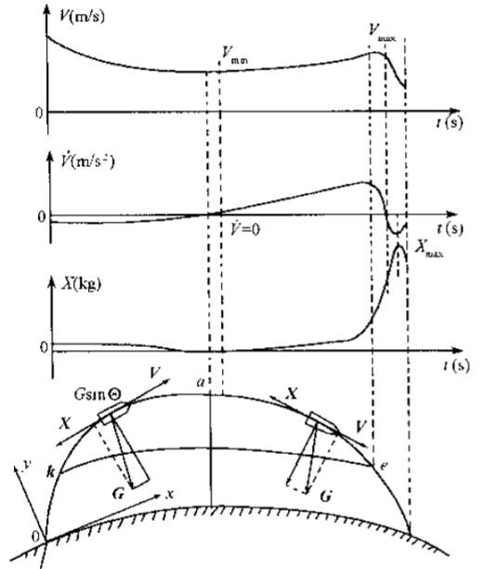
9、导弹自由段飞行的动力学方程为，建立导弹自由飞行段弹道方程。

10、什么是飞行程序？对飞行程序的选择有哪些基本要求？

863 大学化学

一、选择题（每小题1分，共28分）
1. 封闭系统经过一个循环过程后，下列表示不正确的是（ ）
A. ∆U=0 B. Q=0 C. ∆H=0 D. ∆U=Q+W
2. 恒容反应热用Q_{V}表示，恒压反应热用Q_{P} 表示，则在封闭系统、只做体积功时，下列等式成立的是（ ）
A. Q_{V}=∆H B. Q_{P}=∆U C. Q_{V}=∆U D. Q_{V}=∆G
3. 在Ag-Zn原电池中，Ag⁺/Ag电对做正极，若向正极中加入氨水，则可能发生（ ）
A. 电动势升高 B. 电动势不变
C. 电动势降低 D. 以上情形均可能发生
4. 在298 K下，对于某元素的热力学指定单质，下列叙述正确的是（ ）
A.=0, =0, =0 B.≠0, ≠0, =0
C.≠0, ≠0, ≠0 D.=0, =0, ≠0
5. 298K，已知反应4Fe(s)+3O₂(g)=2Fe₂O₃(s)的= −1484.4 kJ⋅mol⁻¹， 反应4Fe₂O₃(s)+Fe(s)= 3Fe₃O₄(s)的= −77.4 kJ⋅mol⁻¹，则298K时，Fe₃O₄的为（ ）
A. −1015.4 kJ⋅mol⁻¹ B. 1015.4 kJ⋅mol⁻¹ C. 3046.2 kJ⋅mol⁻¹ D. −3046.2 kJ⋅mol⁻¹
6. 若某反应的=13 kJ⋅mol⁻¹，则恒温、恒压下，下列说法正确的是（ ）
A. 该反应在298K下一定可以自发进行;
B. 该反应一定不能自发进行;
C. 标准态下，该反应在298K下一定不能自发进行;
D. 非标准态下，该反应一定不能自发进行。
7.下列4个反应都是吸热反应，则改变反应温度后肯定不能自发进行的是（ ）
A. 2A(l)+B(l)=D(g)+2G(l) B. A(s)=B(s)+D(g)
C. 2A(g)+B(l)=2D(l)+G(s) D. A(g)=B(s)+D(g)
8. 反应2N₂O₄(g)=4NO₂(g) 的标准平衡常数为，反应N₂O₄(g)=2NO₂(g) 的标准平 衡常数为。相同温度下有（ ）
A. = B.=0.5 C. =2 D. =
9. 对于任何可逆反应，下列条件能改变标准平衡常数的是（ ）
A. 增加反应物浓度 B. 加入催化剂
C. 改变反应温度 D. 增加生成物浓度

- 反应A(aq)+ B(aq)=C(aq) 为基元反应，则此反应的反应级数是（ ）
A. 2级 B. 3级 C. 1级 D. 不能确定
11. 某反应的正反应活化能大于逆反应活化能，则当反应温度升高时，其对应的标准
平衡常数（ ）
A. 无法判断 B. 不变 C. 减小 D. 增大
12. 升高温度可以加快化学反应速率，主要原因是（ ）
A. 增加了活化分子百分数 B. 增加了分子总数
C. 降低了反应的活化能 D. 使平衡向吸热方向移动
13. 一定温度下的某溶液反应，随着反应的进行下列项发生变化的是（ ）
A. 反应速率常数 B. 反应速率 C. 标准平衡常数 D. 反应活化能
14. 在难挥发非电解质稀溶液的依数性中，起主导因素的是（ ）
A. 溶液的渗透压 B. 溶液的沸点上升
C. 溶液的凝固点下降 D. 溶液的蒸汽压下降
15. 将某种溶质溶于一定的溶剂形成溶液，则其蒸汽压（ ）
A. 不会变化 B. 无法判断 C. 一定升高 D. 一定降低
16. CaCO₃在下列（ ）溶液中溶解度最大。
A. 0.2 mol⋅L⁻¹ 的Na₂CO₃ B. 0.2 mol⋅L⁻¹ 的CaCl₂
C. 纯水 D. 0.2 mol⋅L⁻¹ 的HAc
17. 将等浓度的HAc与NaAc的稀溶液等量混合，（ ）不发生变化。
A. 溶液pH B. HAc溶液的解离度
C. HAc 的标准解离常数 D. 均不发生变化
18.下列关于相的说法错误的是（ ）
A. 系统中存在不同的相，则其物态也一定不同；
B. 多相系统就是不均匀系统；
C. 多种气体的混合物，只存在一个相；
D. 不同固体颗粒的混合物是多相系统。
19. 在原电池中，下列叙述正确的是（ ）
A. 做正极物质的ϕ^{θ}值必须大于零；
B. 电势较高的电对中的氧化态物质在正极得电子；
C. 做负极物质的ϕ^{θ}值必须小于零；
D. ϕ^{θ}₊ > ϕ^{θ}₋。
20. 某电池的电池符号为: (-)Pt| A²⁺(c₁),A³⁺(c₂)║B⁴⁺(c₃),B³⁺(c₄)|C(+)， 则此电池反应的产物应为（ ）
A. A³⁺, B⁴⁺ B. A²⁺, B⁴⁺ C. A³⁺, B³⁺ D. A²⁺, B³⁺
21.将下列反应中有关离子浓度均增加一倍，使对应的ϕ值减少的是（ ）
A. Cu²⁺+2e=Cu B. Zn-2e=Zn²⁺ C. Sn⁴⁺+2e=Sn²⁺ D. Cl₂+2e=2Cl⁻
22. 下列分子是极性分子的是（ ）
A. BeCl₂ B. BCl₃ C. PCl₃ D. CCl₄
23. 下列哪一个分子的中心原子的杂化类型与其他不同（ ）
A. NF₃ B. PCl₃ C. NH₃ D. BCl₃
24. 描述3p轨道的量子数是（ ）
A. 3，-1，0 B. 3，1，0 C. 3，0，0 D. 3，1，2
25. 铜原子的价电子构型正确的是（ ）
A: 4s¹ B: 3d¹⁰4s¹ C: 3d⁹4s² D: 4s¹3d¹⁰
26. 将硼原子的电子分布式写为1s²2s³, 这违背了（ ）原理。
A. 稳定规则 B. 能量最低原理 C. 洪特规则 D. 保里不相容原理
27. 某原子价电子构型为3d⁵4s¹，它在周期表中的位置是（ ）
A. d区，VIA族 B. s区，VIB族 C. d区，VIB族 D. d区，IB族
28.下列关于电离能大小的判断，正确的是（ ）
A. Ba>Mg B. Br>F C. S>P D. Mg>Al
二、填空题（每空1分，共20分）
1. ∆G是系统做（1）的量度。任何自发变化总是使系统的（2）函数减小。
2. 反应A(g)+2B(g)=C(g)的速率方程为v =kc_{A}·c_{B}²，则反应级数为（3）；该反应（4）（是/不是/不一定是）基元反应。当反应容器的体积增大到原体积的3倍时，反应速率将为原反应速率的（5）倍。
3.烟草中的有害成分尼古丁0.538 g溶于10.0 g水中，所得溶液在101.3 kPa下的沸点是100.17 ºC，该溶液的凝固点是（6）。如果尼古丁的实验式是C₅H₇N，则尼古丁的分子式为(7)。（K_{b} = 0.512 K⋅kg⋅mol⁻¹, K_{f} =1.86 K⋅kg⋅mol⁻¹）
4.在NH₃⋅H₂O溶液中加入NH₄Cl晶体，会使NH₃⋅H₂O的解离度变（8）（大或小）， 溶液pH变（9）（大或小），这种作用称为（10）效应。
5.由电池反应式Cr₂O₇²⁻+6Br⁻+14H⁺=3Br₂(l)+2Cr³⁺+7H₂O写出其在标准状态下的电池符号为（11）。
6.利用p(H₂)=100 kPa和纯水构成的氢电极的电极电势为（12），当该电极与pH=5的溶液组成原电池时，电池的电动势为（13）。
7.在中性条件下, 钢铁工件在大气中发生腐蚀时，阳极反应为(14), 阴极反应为(15)。
8. 29号Cu元素的价电子构型为（16），它是(17)族的元素，其最外层电子的有效核电荷数为（18）。
9. Cl₂和I₂分子之间存在的主要作用力有（19），而N₂和H₂O两种分子之间则主要存在（20）分子间作用力。
三、简答题（1-2题各12分，3-4题各9分，共42分）
1. 定性判断下列各变化过程是熵增，还是熵减？并说明理由。
（1）NH₄NO₃爆炸 （2）盐溶解于水
（3）金属钠在氯气中燃烧 （4）两种不同的气体混合
2. 若某元素最外层仅有1个电子，且该电子的各量子数为n = 4，l = 0，m = 0，m_{s} = +½，试判断：
符合上述条件的元素可能有几个？原子序数各是多少？写出相应元素原子的电子分布式，并指出它们在周期表中的位置。
3. 把含有I⁻和淀粉的溶液加入到Fe³⁺的溶液中，会出现蓝色。但是，在含Fe³⁺的溶液中先加入CN⁻，再加入含有I⁻和淀粉的溶液时，则不出现蓝色。请解释其现象，并写出相关的化学反应方程式。
4. 暴露在近中性环境中的金属铁发生自然腐蚀时，若我们只考虑铁器件的两端氧气浓度的不同对腐蚀的影响时，当一端氧气的分压较大，而另一端氧气的分压较小，那么铁器件两端氧气的电势差是多少（用能斯特方程式表示之）？铁器件的哪一端先被腐蚀？写出腐蚀电池的电极反应。
四、计算题（每小题12分，共60分；注：计算题只有结论而无过程不得分。）
1. 已知反应 N₂(g) + 3H₂(g) = 2NH₃(g)
/J·mol⁻¹·K⁻¹ 191.5 130.6 192.5
/kJ·mol⁻¹ 0 0 -46.19
试计算：
(1)在热力学标态，298 K时反应的是多少？并判断反应自发进行的方向？
(2)在热力学标态，1298 K时反应的是多少？
(3)计算该反应的转向温度？
2. 已知反应：FeO(s)+CO (g)=Fe(s)+CO₂(g)在1273 K时的标准平衡常数为K^{θ}= 0.5。如果CO和CO₂的起始分压分别为50 kPa和10 kPa时，试计算：
(1)反应达平衡时，CO和CO₂的分压分别是多少？
(2)此时，CO的转化率是多少？
(3)当增加FeO的用量时，对平衡有怎样的影响？请分析之。
3. 设某反应的正反应的活化能为100 kJ·mol⁻¹，逆反应的活化能为60 kJ·mol⁻¹，试计算800 K时正反应的速率v_{正}和逆反应的速率v_{逆}分别是400 K时正反应的速率v_{正}和逆反应的速率v_{逆}的多少倍（注：计算时忽略频率因子Z的差异）？根据计算结果分析说明，活化能不同的反应，采取升高温度的方法，对哪个反应速率的影响更大?
4. 某原电池，一个电极为金属Ag插在Ag⁺的溶液中，另一电极为石墨插在 FeCl₃和 FeCl₂的混合溶液中组成。已知：φ^{θ}( Ag⁺/Ag)= 0.7996 V，φ^{θ}(Fe³⁺/ Fe²⁺)= 0.771 V。
试计算：
(1)在热力学标态时，判断何者做正极，何者做负极，并写出正、负极反应，电池反应，计算该原电池的电动势？
(2)当Ag⁺浓度为0.01 mol⋅L⁻¹，FeCl₂浓度为0.01 mol⋅L⁻¹，FeCl₃浓度为1 mol⋅L⁻¹时，计算该原电池的电动势，并判断反应的方向？写出该条件下的电池反应，并计算该条件下反应的标准平衡常数？
5. 将1 kg 乙二醇(相对分子质量62)与4 kg 水(相对分子质量18)相混合，用于制备一种防冻剂，试计算说明:
(1)在25 ℃时，上述配比制作的防冻剂的蒸气压是多少？
(2)该防冻剂在零下10℃时是否能够起到防冻的作用?
[已知：纯水在25℃的饱和蒸气压为3.169 kPa，凝固点常数为1.86 ℃⋅kg⋅ mol⁻¹]

864 环境工程学

一、填空题（每空2分，共40分）
1.水质指标分为 ， 和 。
2.水循环分为 和 。
3.我国的环境空气质量标准中，根据粉尘颗粒的大小，将其分为空气动力学当量直径 的 颗粒物和空气动力学当量直径 的颗粒物。
4. 城市垃圾的处理方法主要有 ， ， 。
5. 从物理学观点来看，噪声是指声波的 和 变化毫无规律、杂乱无章的声音。
6.主要的大气标准有 ， 。
7.静电除尘原理包括 ， ， ， ，四个过程。
二、选择题（每小题3分，共15分）
1.水处理方法很多，其中混凝沉淀法可去除水中的（ ）
A、可生物降解有机物； B、不溶性有机物； C、悬浮物
2.COD是化学性水质指标之一，其含义是（ ）
A、溶解氧； B、化学需氧量； C、生化需氧量
3.常被用来做高效除尘器的前除尘器的是（ ）
A、机械力除尘； B、电除尘器； C、袋式除尘器
4.吸附质与吸附剂之间由于分子间力（范德华力）而产生的吸附称为（ ）
A、化学吸附； B、交换吸附； C、等温吸附; D、物理吸附
5.干洁空气中氮气的体积分数为78.084%，1mol干洁空气的总质量为28.966g，那么它的质量分数为（ ）
A、75.51%； B、65.51%； C、78.51%; D、68.51%
三、是非题（每小题3分，共15分）
1.BOD5可以反映好氧菌和厌氧菌对有机物的分解作用……………… ( )
2.由于清洁水体中阳离子的含量通常略大于阴离子含量，因此清洁水体略带正电。 …………………………………………………………… ( )
3. 在道路交通噪声中，即使将车流量减少一半，受其影响的区域的噪声级只是降低数分贝而已……………………( )
4. 粒子荷电有两种不同的机制，其中一种是气体离子做不规则热运动时与粉尘粒子碰撞，使其荷电，称为扩散荷电…………………………… ( )
5.固体废弃物分类投放时根据热值的大小分为可燃和不可燃物质… ( )
四、论述题（每小题10分，共50分）
1.试从污染类型和气象条件两方面分析伦敦烟雾事件和洛杉矶光化学烟雾时间的不同 ；
2.什么是吸收平衡？
3.我国于2007年发布了《中华人民共和国危险废物鉴别标准》，确定了哪6种危险废物鉴别标准？
4.试述噪声污染的主要控制方法。
5.试论述颗粒污染物的主要去除和控制方法。
五、计算题（每小题15分，共30分）
1.在大气压为9.9975×10⁴Pa,热力学温度为293.15K时，采样器通过气量1.4m³,采得TSP为0.2mg。求标准状态下的空气中TSP的质量浓度。
2、某旋风除尘器处理含有4.58g/m3灰尘的气流（$μ=2\text{.}5×{\text{10}}^{−5}\text{Pa}⋅s$），其除尘总效率为90%。粉尘分析试验得到下列结果。
粒径范围/$μm$ | 捕集粉尘的质量百分数/% | 逸出粉尘的质量百分数/%
0~5 | 0.5 | 76.0
5~10 | 1.4 | 12.9
10~15 | 1.9 | 4.5
15~20 | 2.1 | 2.1
20~25 | 2.1 | 1.5
25~30 | 2.0 | 0.7
30~35 | 2.0 | 0.5
35~40 | 2.0 | 0.4
40~45 | 2.0 | 0.3
>45 | 84.0 | 1.1

1)作出分级效率曲线；2）确定分割粒径。

865 工程热力学
一、 名词解释（每小题5分，共30分）
1.永动机
2.可逆过程
3.熵
4.理想气体
5.对比态原理
6.赫斯定律

二、填空（每空2分，共22分）
1. 工程热力学是研究___________能与___________能相互转换规律的一门学科。
2. 热力学第一定律的通用形式是，在不同的条件下形式不同，其中工质的不同性质决定了___________的不同形式，而过程的性质则决定了__________的不同形式。
3.活塞式空气压缩机采用多级压缩和中间冷却的两个主要主要目的是_____________________和_____________________。
4.汽油机的理想循环是_____________________，提高其热效率的主要措施是______________________；燃气轮机的理想循环是_____________________，提高燃气轮机热效率的主要措施是___________________________________________。
5. 理想气体经历既压缩又降温还降压热力过程的多变指数n的范围是_______________________。

三、试回答下列问题（每小题9分，本题满分54分）
1.汽油机的理想循环热效率为，说明热效率与温度无关，而只与压缩比有关。这一说法是否正确？为什么？
2.压力和温度有何共性和异性？温度有“温标”，压力有“压标”吗？
3. 回热原理是什么？为什么回热能提高循环热效率？
4.在喷管尺寸不变的情况下，喷管达到壅塞状态是否意味着流量真的无法增加？
5.标准生成自由焓的定义是什么？它会随温度变化吗？它的意义是什么？
6.纯物质从液态到固态必须经过汽液两相区吗？从固态到液态或从固态直接到气态呢？试画出p-T图表示。

四、计算题（本题满分44分）
1. (10分)汽缸中工质的温度为850K，定温地从热源吸热1000kJ,且过程中没有功的耗散。若热源温度为（1）1000K；（2）1200K，试分别求工质、热源熵的变化及其二者熵的总和。哪种情况不可逆性较大？为什么？
2. (16分)定压加热燃气轮机装置循环的参数为p₁=0.1MPa，t₁=17℃。最高温度t₃=1000℃，增压比Л=8。工质为空气且比热为定值，试求循环净功及循环热效率。
3.（18分）已知压气机用于压缩氮气，入口处的氮气温度T_{１}＝300K，压力p_{１}=0.1MPa，在经过压气机进行可逆压缩以后，使其压力升高到p₂=0.4MPa，试求压气机出口处氮气温度和比容，并求压缩过程中压气机的体积功和压气机所消耗的轴功。设氮气比热容为常数。
（1）压缩过程为绝热过程；
（2）压缩过程为定温过程；
（3）比较绝热过程和定温过程哪一个消耗的功大？为什么？

882 大学物理
一、选择题（每小题3分，共计30分）
1、一个质点在做匀速率圆周运动时 ( )
(A) 切向加速度改变，法向加速度也改变. (B) 切向加速度不变，法向加速度改变．
(C) 切向加速度不变，法向加速度也不变． (D) 切向加速度改变，法向加速度不变.
2、对于一个物体系来说,在下列条件中,哪种情况下系统的机械能守恒（ ）
- 合外力为零. （B）合外力不作功.
(C)外力和保守内力都不作功. (D) 外力和非保守内力都不作功.
3、已知一定量的某种理想气体,在温度为$T_{1}$与$T_{2}$时分子最可几速率分别为$v_{p1}$和$v_{p2}$,分子速率分布函数的最大值分别为$f(v_{p1})$和$f(v_{p2})$, 若$T_{1}>T_{2}$ , 则 （ ）
- $v_{p1}>v_{p2}$ $f(v_{p1})>f(v_{p2})$. (B) $v_{p1}>v_{p2}$ $f(v_{p1})<f(v_{p2})$.
(C) $v_{p1}<v_{p2}$ $f(v_{p1})>f(v_{p2})$. (D) $v_{p1}<v_{p2}$ $f(v_{p1})<f(v_{p2})$.
4、关于热功转换和热量传递过程，有下面一些叙述：（ ）
(1) 功可以完全变为热量，而热量不能完全变为功 (2) 一切热机的效率都只能够小于1； (3) 热量不能从低温物体向高温物体传递(4) 热量从高温物体向低温物体传递是不可逆的．
以上这些叙述
(A) 只有(2)、(4)正确． (B) 只有(2)、(3) 、(4)正确．
(C) 只有(1)、(3) 、(4)正确． (D) 全部正确．
5、在波长为λ的驻波中，两个相邻波腹之间的距离为（ ）
(A) λ/2 . (B) λ/4 .
(C) 3λ/4 . (D) λ .
6、在单缝夫琅和费衍射实验中，波长为λ的单色光垂直入射到宽度为a=6λ的单缝上,屏上第三级暗纹对应于衍射角为：（ ）
(A)${\text{60}}^{o}$. (B) ${\text{45}}^{o}$. (C) ${\text{30}}^{o}$. (D)${\text{75}}^{o}$.
7、光强为$I_{0}$的自然光垂直通过两个偏振片，它们的偏振化方向之间夹角为${\text{60}}^{o}$，则出射光强$I$与入射光强$I_{0}$之比为： （ ）
(A) 1/8 (B) 3/4 (C) 1/4 (D) 3/8
8、正方形的两对角上，各置电荷，在其余两对角上各置电荷，若所受合力为零，则与的大小关系为 （ ）
(A) ； (B) ； (C) ； (D)
9、在图(a)和(b)中各有一半径相同的圆形回路$L_{1}$和$L_{2}$，圆周内有电流$I_{1}$和$I_{2}$，其分布相同，且均在真空中，但在(b)图中$L_{2}$回路外有电流$I_{3}$，$P_{1}$、$P_{2}$为两圆形回路上的对应点，则：（ ）
(A) $\oint{B⋅dl}=\oint{B⋅dl},B_{P_{1}}=B_{P_{2}}$ (B) $\oint{B⋅dl}≠\oint{B⋅dl},B_{P_{1}}B_{P_{2}}$
(C) $\oint{B⋅dl}=\oint{B⋅dl},B_{P_{1}}B_{P_{2}}$ (D) $\oint{B⋅dl}≠\oint{B⋅dl},B_{P_{1}}=B_{P_{2}}$
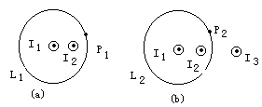

10、氢原子中处于2p状态的电子，描述其量子态的四个量子数(n，l，m_{l}，m_{s})可能取的值为（ ）
(A) (2，2，1，$−\frac{1}{2}$)． (B) (2，0，0，$\frac{1}{2}$)．
(C) (2，1，-1，$−\frac{1}{2}$)． (D) (2，0，1，$\frac{1}{2}$)．
二、填空题（每小题3分，共计30分）
1、一质点在二恒力的作用下, 位移为$Δr=3i+8j$ (SI), 在此过程中,动能增量为28J, 已知其中一恒力$F_{1}=\text{12 \{}i−3j$ (SI), 则另一恒力所作的功为 .
2、 若把牛顿环装置(都是用折射率为1.52的玻璃制成的) 由空气搬入折射率为1.33的水中,则反射光形成的干涉条纹中心点是 .（填明斑或暗斑）
3、一质点同时参与两个同方向的简谐振动，$x_{1}=8×{\text{10}}^{−2}\text{cos}(4t+\frac{π}{3})$ (SI), $x_{2}=6×{\text{10}}^{−2}\text{cos}(4t−\frac{π}{6})$ (SI)，则合成振动的振幅为________m
4、当一束自然光在两种介质分界面处发生反射和折射时，若反射光为线偏振光，则反射光线和折射光线之间的夹角为___________。
5、如图所示，一长为的均匀带电细棒，电荷线密度为，则棒的延长线上与端相距为的点的电场强度的大小_____ ______。

6、均匀磁场的磁感应强度$B$与半径为r的圆形平面的法线$n$的夹角为$α$，今以圆周为边界，作一个半球面S，S与圆形平面组成封闭面如图，则通过S面的磁通量$ϕ$= 。
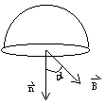

7、在通常亮度下，人眼瞳孔直径约为3 mm。对波长为550 nm的黄绿光，最小分辨角约为_______rad。
8、一维无限深势阱中粒子的定态波函数为$ψ_{n}(x)=\sqrt{\frac{2}{a}}\text{sin}\frac{nπx}{a}$，则粒子处于第一激发态（$n=2$）时，在$x=\frac{a}{4}$处粒子的概率密度 。
9、静止质量为$m_{e}$的电子，经电势差为$U_{\text{12}}$的静电场加速后，若不考虑相对论效应，电子的德布罗意波长λ＝________________________________．
10、一个电子以0.99c的速率运动，电子静止质量为$m_{0}$=9.11${\text{10}}^{−\text{31}}$kg，按相对论力学算出其动能是 。
三、计算题（每题10分，共计80分）
1、一根放在水平光滑桌面上的匀质棒，可绕通过其一端的竖直固定光滑轴O转动．棒的质量为m = 1.5 kg，长度为l = 1.0 m，对轴的转动惯量为J = $\frac{1}{3}{\text{ml}}^{2}$．初始时棒静止．今有一水平运动的子弹垂直地射入棒的另一端，并留在棒中，如图所示．子弹的质量为$m^{'}$= 0.020 kg，速率为v = 400 $m⋅s^{−1}$．试问：
(1) 棒开始和子弹一起转动时角速度ω有多大？
(2) 若棒转动时受到大小为$M_{r}$ = 4.0 N·m的恒定阻力矩作用，棒能转过多大的角度θ ？

2、一定量的某单原子分子理想气体装在封闭的汽缸里．此汽缸有可活动的活塞(活塞与气缸壁之间无摩擦且无漏气)．已知气体的初压强$p_{1}$=1atm，体积$V_{1}$=1L，现将该气体在等压下加热直到体积为原来的两倍，然后在等体积下加热直到压强为原来的2倍，最后作绝热膨胀，直到温度下降到初温为止，
(1) 在p－V图上将整个过程表示出来．
(2) 试求在整个过程中气体内能的改变．
(3) 试求在整个过程中气体所吸收的热量．(1 atm＝1.013×10⁵ Pa)
(4) 试求在整个过程中气体所作的功．

3、如图所示，有一带电球壳，内、外半径分别为$a$、$b$，电荷体密度为$ρ=A/r$，在球心处有一点电荷$Q$。求：（1）在区域的电场强度；（2）当取何值时，球壳区域内电场强度$\vec{E}$的大小与半径$r$无关。

4、有一无限长螺线管,每米有线圈$\text{800}$匝,在其中心放置一个圆形小线圈，其匝数为$\text{30}$，其半径为$0\text{.}\text{01}$米，且使其轴线与无限长螺线管轴线平行，若在$\frac{1}{\text{100}}$秒内，使螺线管中电流均匀地从$0$增加到$5\text{.}0$安，问圆形小线圈中感应电动势为多大？
5、一振幅为 10 cm，波长为200 cm的一维余弦波．沿x轴正向传播，波速为 100 cm/s，在t = 0时原点处质点在平衡位置向正位移方向运动．求
(1) 原点处质点的振动方程．
（2）波动方程
(3) 在x = 150 cm处质点的振动方程．
6、飞船相对地球的速率为u = 0.95 c，若以飞船为惯性参照系测得飞船长15 m，问地球上测得飞船长为多少？
7、折射率为$1\text{.}\text{60}$的两块标准平面玻璃板之间形成一个劈尖 (劈尖角$θ$很小)，用波长$λ=\text{600}\text{nm}$的单色光垂直入射, 产生等厚干涉条纹. 假如在劈尖内充满$n=1\text{.}\text{40}$ 的液体时的相邻明纹间距比劈尖内是空气时的明纹间距缩小$Δl=0\text{.}5\text{mm}$, 那么劈尖角$θ$ 应是多少？
8、一束平行光垂直入射到某个光栅上，该光束有两种波长的光，$λ_{1}$=440 nm，$λ_{2}$=660 nm．实验发现，两种波长的谱线(不计中央明纹)第二次重合于衍射角ϕ=${\text{60}}^{o}$的方向上．求此光栅的光栅常数d．
四、简答题（本题10分）
人们对光的本性的认识经历了漫长的历史过程。光具有什么性质及其证明实验有哪些？爱因斯坦的光量子理论的基本观点是什么？

